建设项目环境影响报告表

项 目 名 称: 废气处理设施改造项目
建设单位(盖章):双键化工（泰兴）有限公司

编制日期：2018年1月
江苏省环保厅制

《建设项目环境影响报告表》编制说明

《建设项目环境影响报告表》由具有从事环境影响评价工作资质的单位编制。
1、项目名称——指项目立项批复时的名称应不超过30个字（两个英文字段作一个汉字）。
2、建设地点——指项目所在地详细地址，公路、铁路应填写其起止地点。
3、行业类别——按国标填写。
4、总投资——指项目投资总额。
5、主要环境保护目标——指项目周围一定范围内集中居民居住区、学校、医院、保护文物、风景名胜区、水源地和生态敏感点等，应尽可能给出保护目标、性质、规模和距厂界距离等。
6、结论和建议——给出该项目清洁生产、达标排放和总量控制的分析结论，确定污染物防治措施的有效性，说明该项目对环境造成的影响，给出建设项目环境可行性的明确结论。同时提出减少环境影响的其他建议。
7、预审意见——由行业主管部门填写答复意见，无主管部门项目，可不填。
8、审批意见——由负责审批该项目的环境保护行政主管部门批复。

一、建设项目基本情况
项目名称 | 废气处理设施改造项目
建设单位 | 双键化工（泰兴）有限公司
法人代表 | 陈之文 |  |  |  | 联系人 |  |  | 叶剑
通讯地址 | 江苏省泰兴经济开发区疏港路8号
联系电话 | 0523-87670208 |  |  | 传真 | / |  | 邮政编码 |  |  |  | 225400
建设地点 | 江苏省泰兴经济开发区疏港路8号
立项审批部门 | 泰兴市经济和信息化委员会 |  |  |  | 批准文号 |  |  |  | 2017-321283-26-03-658534
建设性质 | 技改 |  |  |  | 行业类别及代码 |  |  |  | 化工类
占地面积（平方米） |  |  | 25309m² |  | 绿化面积（平方米） |  |  |  | /
总投资  （万元） | 500 |  | 其中环保投资  （万元） |  | 400 | 环保投资占总投资比例 |  |  | 80%
评价经费（万元） | / |  | 预期投产日期 |  | 2018年6月
原辅材料（包括名称、用量）及主要设施规格、数量
原辅材料：硫酸5t/a、液碱10t/a；
主要设备：喷淋塔、主风机、高效联合催化回收利用装置。

水及能源消耗量
名称 |  | 消耗量 |  |  | 名称 |  |  |  |  | 消耗量
水（吨/年） |  | 120 |  |  | 燃油（吨/年） |  |  |  |  | /
电（万千瓦时/年） |  | 876万 |  |  | 燃气（标立方米/年） |  |  |  |  | /
燃煤（吨/年） |  | / |  |  | 蒸汽（吨/年） |  |  |  |  | /
废水（工业废水、生活废水）排水量及排放去向
本项目为废气处理设施改造项目，新增喷淋塔、主风机、高效联合催化回收利用装置等国产设备12台，利用原有厂房和公用设施对废气处理设施进行改建。本项目不新增废水。
放射性同位素和伴有电磁辐射的设施使用情况
无
工程内容及规模
1、项目由来
双键化工（泰兴）有限公司位于江苏省泰兴经济开发区疏港路8号，是一家台商独资企业。公司成立于2002年6月，注册资本532万美元，占地面积25309m²，其中建筑面积8702m²，现有员工160人，其中工程技术人员8人，安全环保管理人员5人。主要生产紫外线吸收剂系列产品、抗氧剂系列产品和热安定剂。目前现有项目为“CR、CB-紫外线吸收剂、W-光稳定剂、Q-抗氧剂、E-阻燃剂、G-光起始剂、R-热安定剂系列产品”环境影响报告书和“调整紫外线吸收剂、抗氧化剂、热安定剂、复配产品等系列产品产能，年产500吨氢氧化锌及环保设施技术改造项目”环境影响报告书。
原环评中该企业全厂共设置6根排气筒，主要为反应工艺废气、物料贮运、输送过程中产生的部分无组织废气、生产车间成品袋装产生的部分无组织废气，废气主要是按生产车间分类处理后再集中排放。根据安全考虑，排气筒能合并的合并，车间内尽量减少排气筒设置，确保每条生产线可安全运行并实污染物可控处理，双键化工（泰兴）有限公司计划投资500万元，购置喷淋塔、主风机、高效联合催化回收利用装置等国产设备12台，利用原有厂房和公用设施对废气处理设施进行改建：
①将厂区内原1#、2#、3#、4#、6#排气筒合并至一根20m高新增的排气筒；
②拆除原2#排气筒水洗喷淋装置和原3#排气筒水洗喷淋装置，在新增排气筒前新建水洗喷淋装置、酸洗喷淋装置、碱洗喷淋装置各1套、二级HMR(活性碳纤维吸脱附）；
③为保证生产系统和回收系统的安全隔开，原排放口在进系统前的管上安装阻火器并设置一路旁通，旁路上利用原有活性炭吸附装置。
项目建成后，既可增加经济效益，又符合国家节能降耗、清洁生产的产业政策。
根据《中华人民共和国环境影响法》、《建设项目环境管理条例》的相关要求，受双键化工（泰兴）有限公司委托，我公司承担了其废气处理设施改造项目的环境影响评价工作，我们在现场踏勘、基础资料收集和工程分析的基础上，开展本建设项目环境影响评价工作，编制建设项目环境影响评价报告表。
2、项目概况
项目名称：废气处理设施改造项目
项目性质：技改，本项目属于废气处理设施改造，不涉及产品及产能的变化；
建设单位：双键化工（泰兴）有限公司；
投资总额：500万元（其中环保投资400万元）；
工作制度：本项目年工作日300d，8h/班，实行三班三倒转制，年工作时数7200h；
职工人数：不新增定员，其中管理人员、技术人员和生产人员均依托现有全厂共160人。
建设地点：江苏省泰兴经济开发区疏港路8号；
产品方案：见表1-1；
表1-1 本项目公用工程情况一览表
类别 | 建设单元名称 |  |  | 设计能力 | 备注
主体工程 | 紫外线吸收剂、抗氧化剂、热安定剂、复配产品等系列产品 |  |  | 7050t/a | 运行300天7200h
 | 氢氧化锌 |  |  | 500t/a
贮运工程 | 储存设施 | 罐区 | 溶剂中间罐 | 8只为28m³/个 | 1只甲苯，1只二甲苯，1只正庚烷，1只甲醇/甲苯，4只甲醇
 |  |  | 酸碱储罐 | 4只 | 1只盐酸20m³ 2只液碱25m³  1只浓硫酸20m³
 |  | 车间 | 溶剂暂存罐 | 2只，22m³/个 | 车间暂存溶剂
 |  |  |  | 6只，20m³/个
 |  | 仓库 | 原料仓库 | 95.6平方 | 甲类
 |  |  |  | 1187.2平方 | 丙类
 |  |  | 半成品仓库 | 2419.2平方 | 乙类
 |  |  | 成品仓库 | 528平方 | 丙类
公用工程 | 给水系统 |  |  | 423778.85吨/年 | 由开发区自来水厂供应
 | 软水装置 |  |  | 1台，产水能力3m³/h | 利用厂区的软水装置
 | 供热（蒸汽） |  |  | 4000t/a | 开发区蒸汽管网，0.8Mpa蒸汽
 | 供冷冻水 |  |  | 两台500kW  螺杆冷冻机组
 | 供电 |  |  | 800两台变压器
 | 氮气 |  |  | 6m³/h制氮机1台
 | 空压 |  |  | 1台7.2m³/min空压机  1台9m³/min空压机
 | 冷却水 |  |  | 循环冷却水给水480m³/h
 | 消防设施 |  |  | 消防水池480m³
环保工程 | 废水 | 污水处理装置 |  | 500m³/d | 预处理达滨江污水处理厂  接管标准后集中处理
 |  | 事故应急池设置 |  | 450m³ | 消防废水等收集
 | 废气处理 | 有机废气 |  | 一级冷却水冷凝+一级冷冻盐水间接冷凝+水喷淋+活性炭吸附 | 符合GB16297-1996表2  二级标准要求
 |  | 无机废气 |  | 碱喷淋
 | 声环境 |  |  | 隔声、减振 | 厂界噪声达GB12348-2008  3类区标准
 | 固废 |  |  | 生活垃圾 | 环卫部门定期清理
 |  |  |  | 危险固废 | 福昌固废处理公司无害化处置
项目地理位置图见图1-1；项目500米范围概况图见图1-2；
项目平面布置图见图1-3；开发区总体规划图见图1-4。

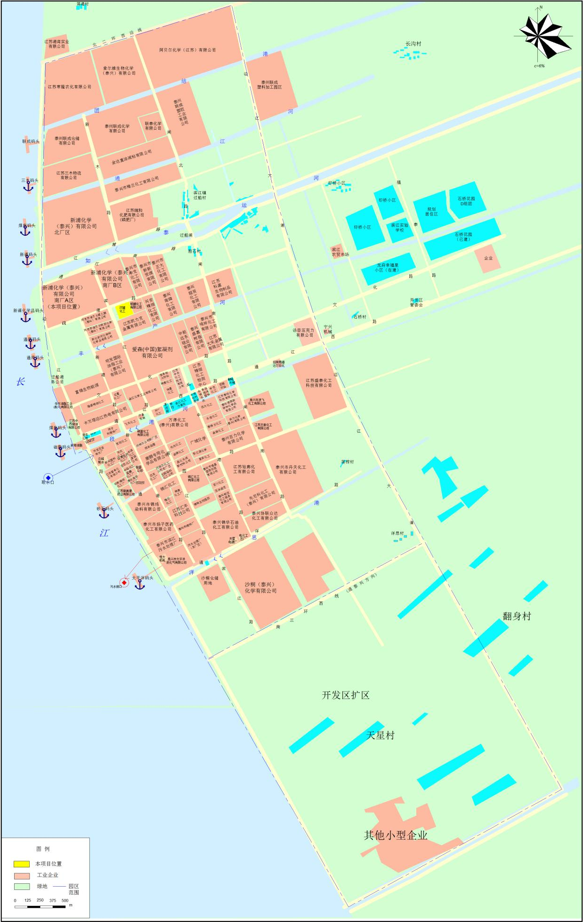
图1-1 本项目地理位置图

图1-2 本项目周边500米范围概况图
闲置厂房

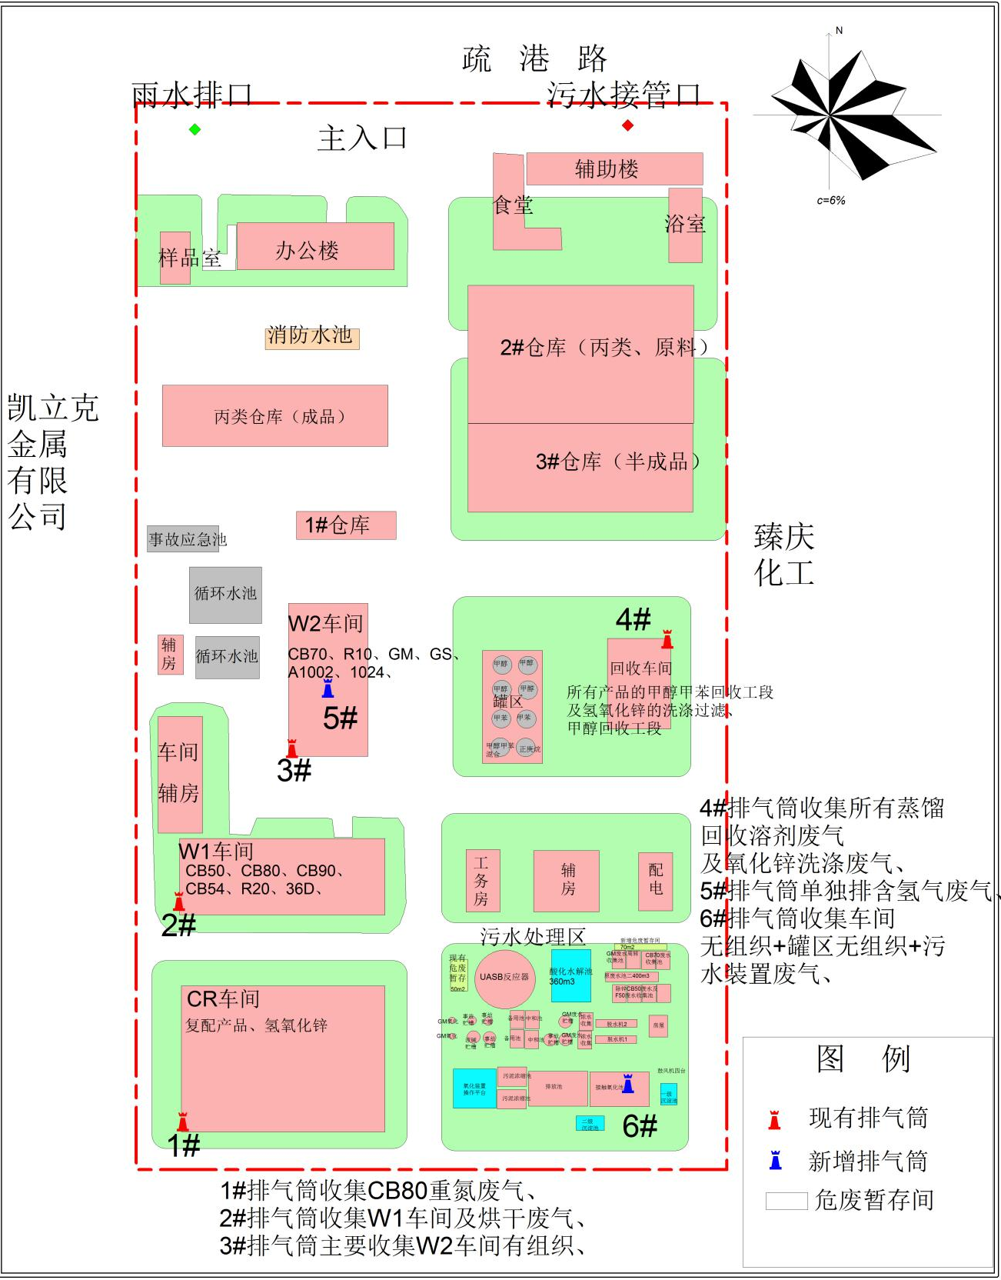

图1-3 技改前项目平面布置图

大门mmengmeng门
门卫室
水池
品管室
办公楼
食堂
堂
更衣室
浴室
消防泵房
消防水池

原料仓库

成品库

半成品库
配电房
循环水池

W2车间
动 力房

W1车间
中间罐区
回收车间
废水三效蒸馏
发电机房
控制室
污水处理区

污水处理池
CR车间
烘干房

4米消防通道

4米消防通道
应急池
危废库
2#

维
修
房
救援箱
救援箱

甲类仓库
配电房
危废库
危废库
新增20m合并排气筒
初期雨水收集池
初期雨水收集池
3#

1#

4#

6#

5#

3#

4#

5#

图1-4 技改后全厂项目平面布置图

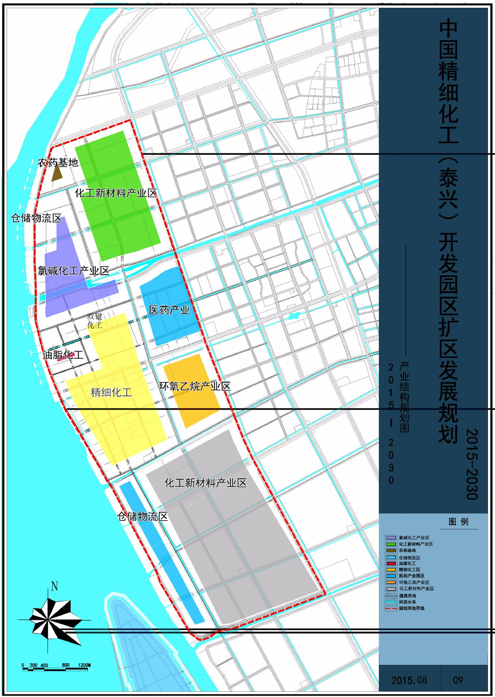
图1-5 开发区总体规划图

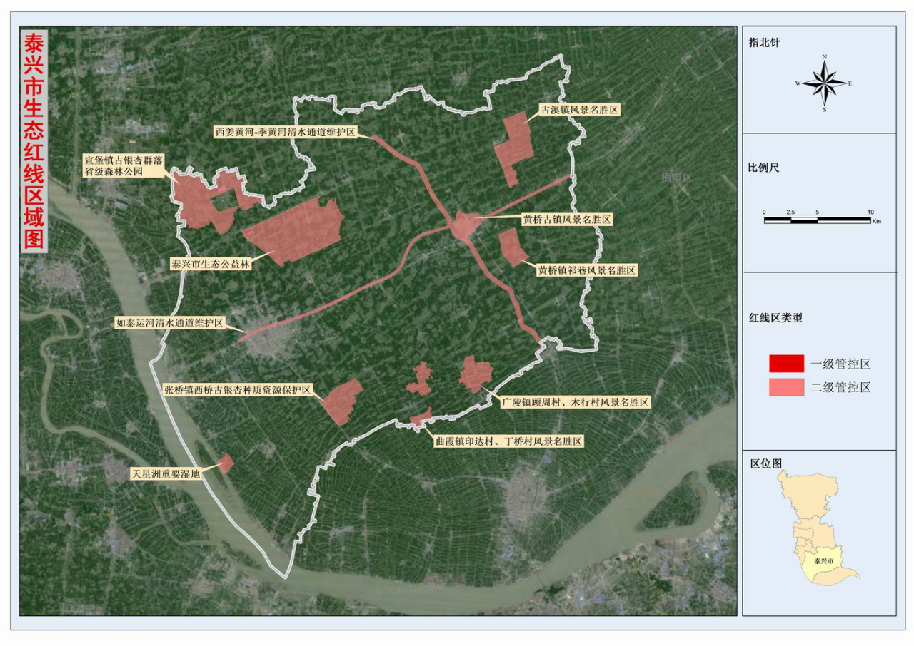
本项目位置
图1-6 建设项目生态红线位置图

二、与本项目有关的现有项目情况
双键化工（泰兴）有限公司位于江苏省泰兴经济开发区疏港路8号，是一家台商独资企业。公司成立于2002年6月，注册资本532万美元，占地面积25309m²，其中建筑面积8702m²，现有员工160人，其中工程技术人员8人，安全环保管理人员5人。主要生产紫外线吸收剂系列产品、抗氧剂系列产品和热安定剂。目前现有项目为“CR、CB-紫外线吸收剂、W-光稳定剂、Q-抗氧剂、E-阻燃剂、G-光起始剂、R-热安定剂系列产品”环境影响报告书和“调整紫外线吸收剂、抗氧化剂、热安定剂、复配产品等系列产品产能，年产500吨氢氧化锌及环保设施技术改造项目”环境影响报告书。
2.1企业现有项目环境保护审批情况
双键化工（泰兴）有限公司现有项目环境审批、项目建设及“三同时”验收情况见下表2.1-1所示。
表2.1-1 现有项目审批及验收情况一览表
序号 | 项目名称 | 环评情况 | 环评审批情况 | “三同时”验收 | 备注
1 | 紫外线吸收剂、光稳定剂、抗氧化剂、阻燃剂、光起始剂、热安定剂等系列产品 | 已环评  2003年 | 2003年1月泰州市环保局批准已批复 | 2005年1月泰州市环境保护局已验收 | 正常生产
2 | 调整紫外线吸收剂、抗氧化剂、热安定剂、复配产品等系列产品产能，年产500吨氢氧化锌及环保设施技术改造项目 | 已环评  2016年 | 已批复  泰环计[2016]48号 | 试运行，待验收 | /

2.2企业现有项目公用工程及辅助工程
双键化工（泰兴）有限公司现有项目公用工程情况见2.2-1所示。
表2.2-1 双键化工（泰兴）有限公司现有项目公用工程情况一览表
类别 | 建设单元名称 |  |  | 设计能力 | 备注
主体工程 | 紫外线吸收剂、抗氧化剂、热安定剂、复配产品等系列产品 |  |  | 7050t/a | 运行300天7200h
 | 氢氧化锌 |  |  | 500t/a
贮运工程 | 储存设施 | 罐区 | 溶剂中间罐 | 8只为28m³/个 | 1只甲苯，1只二甲苯，1只正庚烷，1只甲醇/甲苯，4只甲醇
 |  |  | 酸碱储罐 | 4只 | 1只盐酸20m³ 2只液碱25m³  1只浓硫酸20m³
 |  | 车间 | 溶剂暂存罐 | 2只，22m³/个 | 车间暂存溶剂
 |  |  |  | 6只，20m³/个
 |  | 仓库 | 原料仓库 | 95.6平方 | 甲类
 |  |  |  | 1187.2平方 | 丙类
 |  |  | 半成品仓库 | 2419.2平方 | 乙类
 |  |  | 成品仓库 | 528平方 | 丙类
公用工程 | 给水系统 |  |  | 423778.85吨/年 | 由开发区自来水厂供应
 | 软水装置 |  |  | 1台，产水能力3m³/h | 利用厂区的软水装置
 | 供热（蒸汽） |  |  | 4000t/a | 开发区蒸汽管网，0.8Mpa蒸汽
 | 供冷冻水 |  |  | 两台500kW  螺杆冷冻机组
 | 供电 |  |  | 800两台变压器
 | 氮气 |  |  | 6m³/h制氮机1台
 | 空压 |  |  | 1台7.2m³/min空压机  1台9m³/min空压机
 | 冷却水 |  |  | 循环冷却水给水480m³/h
 | 消防设施 |  |  | 消防水池480m³
环保工程 | 废水 | 污水处理装置 |  | 500m³/d | 预处理达滨江污水处理厂  接管标准后集中处理
 |  | 事故应急池设置 |  | 450m³ | 消防废水等收集
 | 废气处理 | 有机废气 |  | 一级冷却水冷凝+一级冷冻盐水间接冷凝+水喷淋+活性炭吸附 | 符合GB16297-1996表2  二级标准要求
 |  | 无机废气 |  | 碱喷淋
 | 声环境 |  |  | 隔声、减振 | 厂界噪声达GB12348-2008  3类区标准
 | 固废 |  |  | 生活垃圾 | 环卫部门定期清理
 |  |  |  | 危险固废 | 福昌固废处理公司无害化处置

表2.2-2 项目建成后全厂产品方案一览表

2.3现有项目工艺流程
2.4现有项目产污及处置情况概述
2.4.1废气污染源
本项目废气主要为①反应工艺废气；②项目在物料贮运、输送过程中有部分无组织散发；③项目在生产车间进行成品袋装存在部分无组织散发。各类废气污染源汇总如下：
表2.4-1 现有项目废气收集处理表
种类 | 序号 | 污染源名称 | 主要污染物产生量 |  | 治理措施 | 排气筒 | 备注 | 排放时间（h） | 排放方式
 |  |  | 污染物名称 | 产生量（t/a）
工艺废气 | G₃₋₂ | 重氮化反应 | NO | 0.221 | 碱洗喷淋 | 1# | CR | 4752 | 单独排放
 |  |  | NO₂ | 0.34 |  |  |  | 4752
 |  |  | 水 | 0.132 |  |  |  | 4752
 | G₁₋₁ | 重氮化 | HCL | 0.15 | 碱洗喷淋 | 2# | W1 | 5502 | 单独处理后合并排放
 |  |  | NO₂ | 0.324 |  |  |  | 5502
 |  |  | NO | 0.493 |  |  |  | 5502
 | G₁₋₅ | 中和反应 | HCL | 0.08 |  |  |  | 5502
 | G₃₋₃ | 还原反应 | N₂ | 14.104 |  |  |  | 4752
 | G₁₋₂ | 偶合反应 | N₂ | 2.241 | 一级冷却水冷凝+一级冷冻水冷凝+一级水喷淋吸收+三级活性炭吸附 |  |  | 5502
 |  |  | 正庚烷 | 0.113 |  |  |  | 5502
 |  |  | 水 | 0.229 |  |  |  | 5502
 | G₁₋₃ | 蒸馏工段不凝气 | 正庚烷 | 0.459 |  |  |  | 5502
 |  |  | 水 | 0.11 |  |  |  | 5502
 | G₁₋₄ | 还原反应 | 水合肼 | 0.127 |  |  |  | 5502
 |  |  | N₂ | 26.619 |  |  |  | 5502
 |  |  | 甲苯 | 0.083 |  |  |  | 5502
 | G₁₋₇ | 水洗静置分层 | 甲苯 | 0.005 |  |  |  | 5502
 | G₁₋₈ | 甲苯过滤 | 甲苯 | 0.042 |  |  |  | 5502
 | G₁₋₉ | 蒸馏不凝气 | 甲苯 | 0.699 |  |  |  | 5502
 |  |  | 水 | 0.011 |  |  |  | 5502
 | G₁₋₁₀ | 减压蒸馏抽真空 | 对特辛基苯酚 | 0.006 |  |  |  | 5502
 |  |  | 甲苯 | 0.003 |  |  |  | 5502
 | G₁₋₁₁ | 甲醇过滤 | 甲醇 | 0.221 |  |  |  | 5502
 | G₁₋₁₃ | 干燥不凝气 | 粉尘 | 0.078 |  |  |  | 5502
 |  |  | 甲醇 | 0.002 |  |  |  | 5502
 | G₂₋₇ | 烘干不凝气 | 甲醇 | 0.005 |  |  |  | 5050
 | G₃₋₁ | 蒸馏 | 水 | 0.0072 |  |  |  | 4752
 |  |  | 异丙醇 | 0.0134 |  |  |  | 4752
 | G₃₋₄ | 中和反应 | 甲醇 | 0.244 |  |  |  | 4752
 |  |  | 水 | 0.008 |  |  |  | 4752
 | G₃₋₆ | 蒸馏不凝气 | 甲苯 | 0.255 |  |  |  | 4752
 |  |  | 水 | 0.015 |  |  |  | 4752
 |  |  | 杂质 | 0.002 |  |  |  | 4752
 | G₃₋₈ | 烘干不凝气 | 甲醇 | 0.015 |  |  |  | 4752
 | G₄₋₁ | 加成反应 | 99.8%十二烯 | 0.216 |  |  |  | 1600
 | G₄₋₂ | 烘干 | 甲醇 | 0.003 |  |  |  | 1600
 | G₄₋₃ | 蒸馏 | 甲醇 | 0.036 |  |  |  | 1600
 | G₄₋₄ | 烘干 | 十二烯 | 0.081 |  |  |  | 1600
 | G₅₋₁ | 缩合反应 | 二丙胺 | 0.031 |  |  |  | 4800
 |  |  | 水 | 0.001 |  |  |  | 4800
 | G₅₋₂ | 蒸馏 | 异辛醇 | 0.137 |  |  |  | 4800
 | G₅₋₃ | 蒸馏 | 甲醇 | 0.221 |  |  |  | 4800
 | G₅₋₄ | 烘干 | 甲苯 | 0.374 |  |  |  | 4800
 | G₇₋₇ | 烘干 | 甲醇 | 1.4 |  |  |  | 800
 | G₈₋₇ | 烘干 | 甲醇 | 0.112 |  |  |  | 1000
 | G₉₋₃ | 烘干 | 甲醇 | 0.337 |  |  |  | 6250
 | G₉₋₆ | 烘干 | 甲苯 | 1.4 |  |  |  | 6250
 | G₁₀₋₄ | 烘干 | 甲醇 | 0.0256 |  |  |  | 1000
 | G₁₁₋₁ | 缩合不凝气 | 甲苯 | 0.0125 |  |  |  | 3750
 | G₁₁₋₄ | 抽滤不凝气 | 甲醇 | 0.00125 |  |  |  | 3750
 | G₂₋₁ | 重氮化反应 | NO | 0.026 | 碱洗喷淋 | 3# | W2 | 5050 | 单独处理后合并排放
 |  |  | NO₂ | 0.04 |  |  |  | 5050
 |  |  | 盐酸 | 0.082 |  |  |  | 5050
 | G₂₋₂ | 还原反应 | 甲醇 | 0.605 | 一级冷却水冷凝+一级冷冻水冷凝+一级冷却水冷凝+一级水喷淋吸收+三级活性炭吸附 |  |  | 5050
 |  |  | 水合肼 | 0.021 |  |  |  | 5050
 |  |  | 水 | 0.027 |  |  |  | 5050
 |  |  | N₂ | 19.113 |  |  |  | 5050
 | G₂₋₃ | 中和反应 | 甲醇 | 0.555 |  |  |  | 5050
 |  |  | 水 | 0.033 |  |  |  | 5050
 | G₂₋₄ | 还原反应 | 甲苯 | 0.53 |  |  |  | 5050
 | G₆₋₁ | 静置除水 | 甲苯 | 0.12 |  |  |  | 5000
 | G₆₋₂ | 取代反应 | 甲苯 | 0.945 |  |  |  | 5000
 |  |  | 盐酸 | 0.256 |  |  |  | 5000
 |  |  | 三氯氧磷 | 0.0065 |  |  |  | 5000
 | G₆₋₃ | 回收甲苯 | 甲苯 | 0.1095 |  |  |  | 5000
 | G₇₋₁ | 缩合反应 | 水汽 | 0.309 |  |  |  | 800
 | G₇₋₂ | 回流 | 甲苯 | 0.54 |  |  |  | 800
 | G₇₋₃ | 酯化 | 甲苯 | 0.504 |  |  |  | 800
 | G₇₋₄ | 蒸馏 | 三乙胺 | 0.086 |  |  |  | 800
 | G₇₋₅ | 蒸馏 | 甲苯 | 0.537 |  |  |  | 800
 | G₈₋₁ | 缩合 | 水汽 | 0.024 |  |  |  | 1000
 | G₈₋₂ | 回流 | 甲苯 | 0.054 |  |  |  | 1000
 | G₈₋₃ | 酯化 | 甲苯 | 0.054 |  |  |  | 1000
 | G₈₋₄ | 蒸馏 | 三乙胺 | 0.012 |  |  |  | 1000
 | G₈₋₅ | 蒸馏 | 甲苯 | 0.054 |  |  |  | 1000
 | G₉₋₁ | 酯交换 | 甲醇 | 0.8424 |  |  |  | 6250
 |  |  | 水合肼 | 0.0014 |  |  |  | 6250
 | G₉₋₄ | 加成 | 甲苯 | 2.623 |  |  |  | 6250
 | G₉₋₅ | 加成 | 甲苯 | 1.743 |  |  |  | 6250
 |  |  | 水合肼 | 0.0975 |  |  |  | 6250
 | G₁₀₋₁ | 加成 | 甲苯 | 2.7 |  |  |  | 1000
 | G₁₀₋₂ | 蒸馏 | 甲苯 | 2.002 |  |  |  | 1000
 | G₁₀₋₃ | 结晶 | 甲醇 | 0.0024 |  |  |  | 1000
 |  |  | 甲苯 | 0.002 |  |  |  | 1000
 | G₁₋₁₂ | 蒸馏不凝气 | 甲醇 | 0.088 | 一级冷却水冷凝+一级冷冻水间接冷凝+一级水喷淋吸收+三级活性炭吸附 | 4# | 回收车间 | 5502 | 单独处理后合并排放
 | G₂₋₅ | 蒸馏不凝气 | 甲苯 | 0.433 |  |  |  | 5050
 |  |  | 水 | 0.004 |  |  |  | 5050
 | G₂₋₆ | 蒸馏不凝气 | 甲醇 | 0.117 |  |  |  | 5050
 | G₃₋₇ | 蒸馏不凝气 | 甲醇 | 0.091 |  |  |  | 4752
 | G₇₋₆ | 蒸馏 | 甲醇 | 0.06 |  |  |  | 800
 | G₈₋₆ | 蒸馏 | 甲醇 | 0.0048 |  |  |  | 1000
 | G₉₋₂ | 蒸馏 | 甲醇 | 0.8424 |  |  |  | 6250
 |  |  | 水合肼 | 0.1755 |  |  |  | 6250
 | G₉₋₇ | 蒸馏 | 甲苯 | 2.59 |  |  |  | 6250
 | G₁₀₋₅ | 蒸馏 | 甲苯 | 0.1704 |  |  |  | 1000
 | G₁₀₋₆ | 蒸馏 | 甲醇 | 0.1018 |  |  |  | 1000
 | G₁₁₋₂ | 蒸馏不凝气 | 甲苯 | 0.0075 |  |  |  | 3750
 | G₁₁₋₃ | 蒸馏不凝气 | 甲醇 | 0.00625 |  |  |  | 3750
 |  |  | 甲苯 | 0.00625 |  |  |  | 3750
 | G₁₄₋₁ | 洗涤过滤 | 甲醇 | 0.45 |  |  |  | 7200
 | G₁₄₋₂ | 甲醇回收 | 甲醇 | 0.55 |  |  |  | 7200
工艺废气 | G₁₋₆ | 还原反应 | H₂ | 0.087 | / | 5# | W2 | 5502 | 单独处理后合并排放
 |  |  | 甲苯 | 0.008 |  |  |  | 5502
 | G₃₋₅ | 还原反应 | 甲苯 | 0.282 |  |  |  | 4752
 |  |  | H₂ | 0.067 |  |  |  | 4752
工艺废气 | 罐区 | 甲醇 |  | 0.000666 | 一级冷却水+一级碱液喷淋吸收+一级活性炭 | 6# | 污水装置处（接触氧化池位置） | 7200 | 单独处理后合并排放
 |  | 甲苯 |  | 0.000812 |  |  |  | 7200
 |  | 正庚烷 |  | 0.000783 |  |  |  | 7200
 | 生产车间 | 甲醇 |  | 0.509 | 一级碱液+一级活性炭 |  |  | 7200
 |  | 甲苯 |  | 0.321 |  |  |  | 7200
 |  | 氯化氢 |  | 0.0052 |  |  |  | 7200
 |  | 硫酸雾 |  | 0.2027 |  |  |  | 7200
 | 污水处理装置 | 硫化氢 |  | 0.006 |  |  |  | 7200
 |  | 氨气 |  | 0.062 |  |  |  | 7200
无组织废气 | 生产车间 | 甲醇 |  | 0.127 |  |  |  | 7200 | 未能收集的无组织排放
 |  | 甲苯 |  | 0.08 |  |  |  | 7200
 |  | 氯化氢 |  | 0.0013 |  |  |  | 7200
 |  | 硫酸雾 |  | 0.051 |  |  |  | 7200

2.5“三废”排放情况
该厂现有项目“三废”排放量汇总详见表2.5-1。
表2.5-1 全厂现有项目污染物排放量汇总表（t/a）
统计项目 |  |  | 污染物排放量t/a |  |  |  | 备 注
 |  |  | 产生量 | 本公司处  理削减量 | 接管排放量 | 最终排放量
废水 | 生产污水 | 废水量 | 101908 | 0 | 101908 | 101908 | 处理达接管标准后送开发区污水处理厂集中处理，最终符合GB18918-2002一级A标准排入长江
 |  | CODcr | 1215.457 | 1164.503 | 50.954 | 5.095
 |  | SS | 3.622 | -6.569 | 10.191 | 1.019
 |  | NH₃-N | 28.69 | 22.576 | 6.114 | 0.510
 |  | TP | 64.508 | 64.202 | 0.306 | 0.051
 |  | 苯胺类 | 67.463 | 67.217 | 0.246 | 0.051
 |  | 硝基苯类 | 4.158 | 4.157 | 0.001 | 0.001
 |  | 苯酚 | 15.286 | 15.238 | 0.048 | 0.031
废气 | 有组织  排放 | HCL | 0.5732 | 0.5521 |  | 0.0211 | 符合GB16297-1996  表2二级标准
 |  | N₂ | 62.0770 | 0.0000 |  | 62.0770
 |  | 甲苯 | 19.2100 | 18.6967 |  | 0.5133
 |  | 甲醇 | 7.4486 | 7.2287 |  | 0.2198
 |  | H₂ | 0.1540 | 0.0000 |  | 0.1540
 |  | NO | 0.7400 | 0.4782 |  | 0.2618
 |  | NO₂ | 0.7040 | 0.3143 |  | 0.3897
 |  | 氨气 | 0.0620 | 0.0372 |  | 0.0248
 |  | 对特辛基苯酚 | 0.0060 | 0.0054 |  | 0.0006
 |  | 二丙胺 | 0.0310 | 0.0293 |  | 0.0017
 |  | 粉尘 | 0.0780 | 0.0741 |  | 0.0039
 |  | 硫化氢 | 0.0060 | 0.0036 |  | 0.0024
 |  | 硫酸雾 | 0.2027 | 0.1217 |  | 0.0810
 |  | 三氯氧磷 | 0.0065 | 0.0064 |  | 0.0001
 |  | 三乙胺 | 0.0980 | 0.0855 |  | 0.0125
 |  | 十二烯 | 0.2970 | 0.2962 |  | 0.0008
 |  | 水 | 0.9102 | 0.8890 |  | 0.0212
 |  | 水合肼 | 0.4224 | 0.4110 |  | 0.0114
 |  | 异丙醇 | 0.0134 | 0.0134 |  | 0.000032
 |  | 异辛醇 | 0.1370 | 0.1366 |  | 0.000384
 |  | 杂质 | 0.0020 | 0.0020 |  | 0.000040
 |  | 正庚烷 | 0.5728 | 0.5668 |  | 0.0060
 |  | VOCs | 27.6072 | 26.8424 |  | 0.7648
 | 无组织  排放 | 甲醇 | 0.127 | 0 |  | 0.127 | 厂界符合GB16297-1996无组织排放标准
 |  | 甲苯 | 0.080 | 0 |  | 0.080
 |  | 氯化氢 | 0.0013 | 0 |  | 0.0013
 |  | 硫酸雾 | 0.051 | 0 |  | 0.051
 |  | VOCs | 0.197 | 0 |  | 0.197
固体废弃物 | S₁₋₁ |  | 61.475 | 61.475 |  | 0 | 泰兴市福昌环保科技有限公司
 | S₂₋₂ |  | 74.113 | 74.113 |  | 0
 | S₃₋₃ |  | 88.011 | 88.011 |  | 0
 | S₄₋₁ |  | 11.57 | 11.57 |  | 0
 | S₅₋₂ |  | 35.782 | 35.782 |  | 0
 | S₇₋₁ |  | 31.834 | 31.834 |  | 0
 | S₈₋₁ |  | 4.7871 | 4.7871 |  | 0
 | S₁₋₂ |  | 0.683 | 0.683 |  | 0
 | S₁₋₃ |  | 23.711 | 23.711 |  | 0
 | S₁₋₄ |  | 7.189 | 7.189 |  | 0
 | S₂₋₁ |  | 23.244 | 23.244 |  | 0
 | S₂₋₃ |  | 39.503 | 39.503 |  | 0
 | S₂₋₄ |  | 44.114 | 44.114 |  | 0
 | S₃₋₁ |  | 9.346 | 9.346 |  | 0
 | S₃₋₂ |  | 10.463 | 10.463 |  | 0
 | S₃₋₄ |  | 37.16 | 37.16 |  | 0
 | S₃₋₅ |  | 13.579 | 13.579 |  | 0
 | S₄₋₂ |  | 4.4022 | 4.4022 |  | 0
 | S₄₋₃ |  | 14.0174 | 14.0174 |  | 0
 | S₅₋₁ |  | 2.7208 | 2.7208 |  | 0
 | S₆₋₁ |  | 20.067 | 20.067 |  | 0
 | S₇₋₂ |  | 1.3914 | 1.3914 |  | 0
 | S₇₋₃ |  | 8.694 | 8.694 |  | 0
 | S₈₋₂ |  | 1.221 | 1.221 |  | 0
 | S₈₋₃ |  | 10.0385 | 10.0385 |  | 0
 | S₁₀₋₁ |  | 12.6066 | 12.6066 |  | 0
 | S₁₁₋₁ |  | 6.25 | 6.25 |  | 0
 | S₁₁₋₂ |  | 19.093 | 19.093 |  | 0
 | 污水处理污泥 |  | 260 | 260 |  | 0
 | 废活性炭 |  | 56 | 56 |  | 0
 | 废水处理浓缩废渣 |  | 529 | 529 |  | 0
 | 废包装物编织袋（粘附有害物，内袋） |  | 30 | 30 |  | 0
 | 废原料包装桶（沾附有害物，无法回用的） |  | 5 | 5 |  | 0
 | 废原料包装桶（未沾附有害物，外包装） |  | 5 | 5 |  | 0 | 厂内清水清洗后，水回用至生产工艺，相应的原料桶子由供应商回收
 | 生活垃圾 |  | 10 | 10 |  | 0 | 环卫部门

2.6、现有项目存在的问题
现有项目废气经过集气系统收集后进入预混箱，生产系统和回收系统没有分隔开。
根据现场踏勘结果来看，双键化工（泰兴）有限公司目前环保工作积极有序开展，除以上环境问题外，暂未发现其它环境问题。
2.7、以新带老措施
为保证生产系统和回收系统的安全隔开，原排放口在进系统前的管上安装阻火器并设置一路旁通，旁路上利用原有活性炭吸附装置。在遇紧急情况下或设备检修时，关闭系统主风管阀门，开启旁路阀门，废气通过旁路管道经过活性炭吸附箱吸附后洁净排放。

三、建设项目所在地自然环境社会环境简况
自然环境简况（地形、地貌、地址、气象、水文、植被、生物多样性等）：
1.地理位置
泰兴市位于江苏省中部，长江下游北岸。东接如皋市，南接靖江市，西濒长江，北邻姜堰市，东北与海安县接壤，西北与泰州市高港区毗连。全市总面积1253.9 km²，其中水域面积230.3 km²。泰兴市下辖1个街道办事处、14个镇和1个乡，1个省级经济开发区（即江苏省泰兴经济开发区），总人口128.8 万，人口密度为1027 人/km²。
江苏省泰兴经济开发区位于泰兴市区以西约7 km处，总面积16.90 km²。开发区作为泰兴市的沿江工业组团，依江而建，以港口为依托，以化工为主导，以发展氯碱化工、医药、染化及其中间体的精细化工产品为主体，生产、科研、营销、金融及各类服务行业相配套的化工园区。
2.地形、地貌
本地区位于苏中平原南部，为长江冲积平原的河漫滩地，属第四纪全新统冲积层，具有典型三角洲河相冲淤地貌特点，江滩浅平，江流曲缓。地势开阔平坦，略呈东北向西南倾斜，一般高程3.5 米左右。沿江筑有填土大堤，堤顶高程一般7.3 米，堤外芦苇丛生，堤内为农田。土壤系长江冲积母岩逐渐发育而成，表层为亚粘土，厚约1-2米，第二层为淤积亚粘土，厚约2-3 米，第三层为粉沙土，厚约15米。本地区地震烈度为6 度。区内无影响项目建设的采空区、崩塌、滑坡、泥石流、冻土等特殊地形、地貌。
3.气候、气象特征
本地区属北亚热带季风气候区，四季分明，雨量充沛、气候温和、无霜期长。根据泰兴市气象站近30年的观测、统计，本地区气象特征如下。
（1）气温：常年平均气温14.9℃，历年最高气温38.8℃，历年最低气温-11.7℃。
（2）降水：年均降水量1030.6mm，年均蒸发量1420.3mm，平均相对湿度80%。
（3）风：本地区年均风速3.1m/s，夏季盛行东南风，冬季多西北风，全年常风向为东南风；强风向为西北风，风速可达17m/s；夏季间有龙卷风袭击，全年大于6级风的天数为8.8天。
4.水文特征
本地区境内河流以人工河渠为主，统属长江水系。内河水位的变化，均受长江潮水的影响。本项目附近主要河流为如泰运河，如泰运河系通南地区灌、排、航骨干河道之一，设计灌溉面积83万亩，流域面积149.39平方公里，在泰兴境内全长44.33公里，由过船港、老龙河、分黄河3条河流改造、拓浚连接而成。西至江口，东至如泰界河沈巷，过船港段由江口至泰兴城，长10公里，历史上系境内通江八大港之一，沿线弯道多，底宽10-30米，底高-1米。全年引水日数占18.9%，排水日数占3.7%，引排双向流日数占28.5%，具有通航、引水、排涝等功能。
5.生态环境
地带性植被属长绿阔叶与落叶阔叶混交林带，由于长期的农业生产活动，自然植被已残留无几。现有林木以农田林网和四旁种植为主，人工栽培的植物主要有银杏、水杉、柳、桑等，林木覆盖率为10.87%。野生植物种类较多，其中可供药用的有皂荚刺、半夏、石菖蒲等200多种。现有动物资源中，人工养殖的动物品种主要有鲫鱼、鲤鱼等鱼类；虾、蟹等甲壳类动物；野生动物有狗獾、刺猬、野兔、蝙蝠、地鳖虫、蛇和麻雀、白头翁等鸟类。

江苏省泰兴经济开发区概况
1 规划范围和产业定位
江苏省泰兴经济开发区位于泰兴市区以西约7km 处，至2010 年规划总面积为16.90km2，规划范围为：北起北二环西延线、南至洋思港、西以长江为界、东至朝阳路。开发区作为泰兴市的沿江工业组团，依江而建，以港口为依托，以化工为主导,以发展氯碱化工、医药、染化及其中间体的精细化工产品为主体，拟建成集生产、科研、营销、金融及各类服务行业相配套的化工园区。
2 用地规划和用地现状
开发区规划工业用地面积为842.7ha，占总规划面积的49.86%，并设置仓储物流用地、市政设施用地、道路用地和绿地，并规划在园区的南、北片区分别设置一个小型的“工业邻里中心”，内设行政管理、商业金融服务等配套设施，工业用地内不设生活和服务设施。
3 区域环境功能划分
环境空气：根据泰兴经济开发区规划环评中的环境功能区划分，开发区及其周边地区大气环境功能为《环境空气质量标准》二类区，执行GB3095-96 中的二级标准。
地表水：长江泰兴段执行《地表水环境质量标准》（GB3838-2002）中Ⅱ类标准；如泰运河自长江口至泰兴镇杨园段（包括园区段）为Ⅳ类水质功能区，执行GB3838-2002Ⅳ类水质标准；洋思港、新段港、团结港均为Ⅲ类水质功能区。
根据开发区声环境功能区划，开发区内除居民用地为2 类区、交通干线两侧40米范围内为4 类区外，其它均为3 类区，本项目拟建地为工业区，执行《城市区建设地区域环境概况域环境噪声标准》（GB3096-93）中的3 类区标准。
4 公用工程和基础配套设施建设
经过多年建设，泰兴经济开发区基础配套设施已逐步完善：
江苏省泰兴经济开发区位于泰兴市区以西约7km处，总面积16.90km2。开发区作为泰兴市的沿江工业组团，依江而建，以港口为依托，以化工为主导,以发展氯碱化工、医药、染化及其中间体的精细化工产品为主体，生产、科研、营销、金融及各类服务行业相配套的化工园区。
经过多年建设，开发区已初具规模：
（1）供电
由国电网直接供电，区内设两座110KV变电所，过船变电所和沿江变电所。
（2）供热
园区实行集中供热，目前南片区现有欧格登热电有限公司（6炉4机），蒸汽供应能力230吨/小时。该热电厂集中供应如泰运河南岸企业蒸汽，主次蒸汽管线遍布园区内的工业地带。主管线以热电厂为中心，西至煤运码头，沿通江路东至朝阳路，北至阿克苏诺贝尔氯乙酸有限公司，沿新港路南至污水处理厂。
（3）供水
由泰兴城区自来水厂供应生活用水。开发区水厂（位于通江路南，长江岸边）主要供应工业生产用水，供水能力5万t/d。
（4）污水处理厂
泰兴市滨江污水处理厂（位于园区西南洋思港北、长江岸边）现有处理规模为3万t/d（设计初期为2万吨/日生活污水、1万吨/日工业废水），该污水处理厂1999年投资近1亿元人民币，占地面积44372m2，采用A2/O-PACT处理技术。园区内各企业的工业废水，经各自处理达到接管标准后，送至污水处理厂处理，尾水排入长江。目前污水处理厂已完成了工艺优化和改扩建，处理能力仍为3万吨/日（其中2万吨/日工业废水、1万吨/日生活污水），采用水解酸化、好氧、膜分离（MP-MBR）工艺。泰兴市滨江污水处理厂二期扩建工程（7万吨/日污水处理设施——5万吨/日泰兴城区生活污水+2万吨/日园区工业废水）正在实施，其中一期4万吨/日污水处理设施已经投入试运行。
（5）港口
在园区的沿江岸线由北至南先后建成了过船港区通用码头、三木码头、新浦2#化工码头、新浦1#化工码头、过船港万吨级杂货码头、热电厂煤码头、建材码头、液化气码头等水工设施。
（6）道路
园区内方格网状的道路系统基本成形，设置“一横一纵”两条主干道和“三横一纵”四条次干道，可沟通开发区各功能区和泰兴市城区及省内外各地。
（7）循环经济
江苏省泰兴经济开发区定位于发展精细化工，现有企业生产有机氯、医药、染料等20多个系列200多个品种。开发区以新浦、爱森等一批外资企业和中丹等一批国内企业为主体，以氯气、烧碱为基础原料，发展了氯乙酸、三氯化磷等系列产品和数十种下游产品。目前，泰兴经济开发区已成为ISO14001环境管理体系省级示范区。
（8）泰兴经济开发区环境管理状况
在管理上，泰兴经济开发区严格执行项目环评和“三同时”制度，园区内企业均按照《江苏省排污口设置及规范化整治管理办法》设置了各类排污口和标识，重点污染源均安装了在线监控仪器并联入市环保局远程监控网络，实行污染源远程在线监控。各企业事故风险应急预案均在环保局备案。
与《江苏省生态红线区域保护规划》相符性分析
根据《省政府关于印发江苏省生态红线区域保护规划的通知》（苏政发[2013]113 号），泰兴市辖区包括宜堡镇古银杏群落省级森林公园、古溪镇风景名胜区、泰兴市生态公益林、黄桥古镇风景名胜区、黄桥镇祁巷风景名胜区、张桥镇西桥古银杏种质资源保护区、如泰运河清水通道维护区、西姜黄河—一季黄河清水通道维护区、天星洲重要9个重要生态功能保护区。江苏省生态红线区域保护规划的是根据全省生态环境调查、生态功能区划，在分析生态特征、生态系统服务功能与生态敏感性空间分异规律的基础上，确定不同地域单元的主导生态功能，提出全省重要生态功能保护区名录、范围及保护措施。该规划对于指导全省产业合理布局、资源有序开发具有重要意义。
对照苏政发[2013]113号文件，二级管控区内未经许可禁止下列活动：排放污水、倾倒工业废渣、垃圾、粪便及其他废弃物；从事网箱、网围渔业养殖；使用不符合国家规定防污条件的运载工具；新建、扩建可能污染水环境的设施和项目，已建成的设施和项目，其污染物排放超过国家和地方规定排放标准的，应当限期治理或搬迁。
对照泰兴市生态红线区域名录，结合项目地理位置和区域水系，本项目距天星洲重要湿地约1790m，距如泰运河清水通道维护区约600m，不在二级管控区范围内，可见，本项目所在地不在泰兴市生态红线区域范围内。项目地红线生态区域详见表2-4。
因此：本项目不会导致泰兴辖区内生态红线区域生态服务功能下降。
表2-4 项目地附近红线生态区域
地  区 | 红线区域  名称 | 主导  生态功能 | 红线区域范围 |  | 面积（平方公里）
 |  |  | 一级管控区 | 二级管控区 | 总面积 | 一级  管控区 | 二级  管控区
泰  兴  市 | 宣堡镇古银杏群落省级森林公园 | 古银杏种质资源保护 |  | 包括整个宣堡镇  （镇区建成区除外） | 28.68 |  | 28.68
 | 古溪镇风景名胜区 | 自然与人文景观保护 |  | 北至古马干河，南至古溪镇南部镇界，包括曙光、野芹、刁网和官垛等地区 | 13.92 |  | 13.92
 | 泰兴市生态公益林 | 水土保持 |  | 北至古马干河，南至蔡港河，西至宁通高速公路，东至根思乡镇界 | 37.6 |  | 37.6
 | 黄桥古镇风景名胜区 | 自然与人文景观保护 |  | 北至如泰运河，东至姜八线，南至泰如公路，  西至西姜黄河 | 5 |  | 5
 | 黄桥镇祁巷风景名胜区 | 自然与人文景观保护 |  | 新常铁路与黄桥镇  东部镇界之间 | 5.9 |  | 5.9
 | 张桥镇西桥古银杏种质资源保护区 | 古银杏种质资源保护 |  | 西至江平公路向南至南部镇界，沿南部镇界向东至西焦中沟，沿西焦中沟向  北至天星港 | 9.5 |  | 9.5
 | 如泰运河清水通道维护区 | 水源水质  保护 |  | 如泰运河及两岸  各100米范围 | 21.92 |  | 21.92
 | 西姜黄河－季黄河清水通道维护区 | 水源水质  保护 |  | 西姜黄河-季黄河及两岸  各200米范围 | 6.17 |  | 6.17
 | 天星洲重要湿地 | 湿地生态系统保护 |  | 天星洲南部长江滩地 | 1.79 |  | 1.79
 | 小计 |  |  |  | 130.48 |  | 130.48

四、环境质量状况
建设项目所在地区环境质量现状及主要环境问题（环境空气、地面水、地下水、声环境、辐射环境、生态环境等）:
环境空气：
根据本项目所在地环境功能区划及泰兴市环境监测站环境质量监测资料表明，该区环境空气中主要污染物SO₂、NO₂等指标一小时平均浓度、日均浓度及PM₁₀日均浓度均符合《环境空气质量标准》（GB3095-2012）二级标准要求。
地表水：
项目建设所在地主要河流为长江、如泰运河，地表水功能类别分别为《地表水环境质量标准》（GB3838-2002）Ⅱ、Ⅳ类水体。根据泰兴市环境监测站环境质量监测资料：长江、如泰运河各项主要水质指标均符合《地表水环境质量标准》（GB3838-2002）Ⅱ、Ⅳ类水标准。
环境噪声：
本项目建设地点位于泰兴市经济开发区内，根据泰兴市环境监测站2016年3月1日～3月2日监测数据，本项目厂界四周各测点昼夜间噪声值均符合《声环境质量标准》（GB3096-2008）3类区相应标准要求。
表4-1 噪声现状监测结果 dB(A)
测点编号 |  | 昼/夜 |  | 达标状况 | 标准限值
 |  | 3月1日 | 3月2日
厂界噪声 | N1厂东界 | 57.8/48.9 | 58.1/47.5 | 达标 | 65/55
 | N2厂南界 | 60.3/50.3 | 59.5/50.5 | 达标 | 65/55
 | N3厂西界 | 53.6/46.3 | 53.0/45.0 | 达标 | 65/55
 | N4厂北界 | 52.3/43.4 | 52.4/43.9 | 达标 | 65/55

主要环境保护目标（列出名单及保护级别）
类别 | 保护对象名称 | 方位 | 距离（km） | 户数 | 环境功能
大气 | 滨江镇石桥村 | SE | 1.0～2.6 | 1200 | 居民区  二类区
 | 滨江镇规划居住区 | E | 1.2～2.3 | 1000
 | 滨江镇天星村 | SSE | 3.5～4.5 | 800
 | 滨江镇印桥小区 | NE | 1.1～1.9 | 440
 | 滨江镇蒋港村 | NW | 2.4～4.0 | 200
 | 滨江镇蒋顾村 | NE | 1.5～2.5 | 170
 | 滨江镇龙港村 | NE | 2.4～4.0 | 350
 | 滨江镇长沟村 | NE | 2.5～3.6 | 650
 | 滨江镇仁寿村 | NE | 2.0～3.0 | 500
地表水 | 开发区水厂取水口 | 污水处理厂排污口上游1500m |  |  | 工业用水水源地5万t/d
 | 泰州市第三水厂取水口 | 污水处理厂排污口上游17000m* |  |  | 生活用水水源地40万t/d
声环境 | 厂界噪声 | 工业区 |  |  | --
生态  环境 | 天星洲重要湿地 | 位于天星洲南部长江滩地（二级管控区）1.79公里，距泰兴市滨江污水处理厂排污口下游7.36km* |  |  | 湿地生态系统保护
 | 如泰运河清水通道维护区 | 位于本项目北侧0.6公里 |  |  | 如泰运河及两岸各100米范围面积，21.92平方公里

五、评价适用标准
环  境  质  量  标  准 | 地表水环境：  执行《地表水环境质量标准》（GB3838-2002）Ⅱ、Ⅳ类水标准；  环境空气：  执行《环境空气质量标准》（GB3095-2012）二级标准；  区域环境噪声：  执行《声环境质量标准》（GB3096-2008）3类区标准。
污  染  物  排  放  标  准 | 废气排放：  执行《大气污染物综合排放标准》（GB16297-1996）二级标准；  厂界噪声：  执行《工业企业厂界环境噪声排放标准》（GB12348-2008）3类区标准；  工业固废：  执行《一般工业固体废物贮存、处置场污染控制标准》（GB18599-2001）标准及修订；  《危险废物贮存污染控制标准》（GB18597-2001）标准及修订
总  量  控  制  标  准 | 表4-1 项目实施后全厂污染物排放汇总 单位t/a  类 别（单位：吨/年） 现有项目排放量 本项目 以新带老削减量 技改后全厂排放量 技改前后全厂增减量  产生量 削减量 排放量  废水 废水量 101908 0 0 0 0 101908 0  CODcr 5.095 0 0 0 0 5.095 0  SS 1.019 0 0 0 0 1.019 0  NH₃-N 0.510 0 0 0 0 0.510 0  TP 0.051 0 0 0 0 0.051 0  苯胺类 0.051 0 0 0 0 0.051 0  硝基苯类 0.001 0 0 0 0 0.001 0  苯酚 0.031 0 0 0 0 0.031 0  有组织废气 HCL 0.0211 0 0 0 0 0.0211 0  N₂ 62.0770 0 0 0 0 62.0770 0  甲苯 0.5133 0 0 0 0 0.5133 0  甲醇 0.2198 0 0 0 0 0.2198 0  H₂ 0.1540 0 0 0 0 0.1540 0  NO 0.2618 0 0 0 0 0.2618 0  NO₂ 0.3897 0 0 0 0 0.3897 0  氨气 0.0248 0 0 0 0 0.0248 0  对特辛基苯酚 0.0006 0 0 0 0 0.0006 0  二丙胺 0.0017 0 0 0 0 0.0017 0  粉尘 0.0039 0 0 0 0 0.0039 0  硫化氢 0.0024 0 0 0 0 0.0024 0  硫酸雾 0.0810 0 0 0 0 0.0810 0  三氯氧磷 0.0001 0 0 0 0 0.0001 0  三乙胺 0.0125 0 0 0 0 0.0125 0  十二烯 0.0008 0 0 0 0 0.0008 0  水 0.0212 0 0 0 0 0.0212 0  水合肼 0.0114 0 0 0 0 0.0114 0  异丙醇 0.000032 0 0 0 0 0.000032 0  异辛醇 0.000384 0 0 0 0 0.000384 0  杂质 0.000040 0 0 0 0 0.000040 0  正庚烷 0.0060 0 0 0 0 0.0060 0  VOCs 0.7648 0 0 0 0 0.7648 0  无组织废气 甲醇 0.127 0 0 0 0 0.127 0  甲苯 0.080 0 0 0 0 0.080 0  氯化氢 0.0013 0 0 0 0 0.0013 0  硫酸雾 0.051 0 0 0 0 0.051 0  VOCs 0.197 0 0 0 0 0.197 0  固废 S₁₋₁ 0 0 0 0 0 0 0  S₂₋₂ 0 0 0 0 0 0 0  S₃₋₃ 0 0 0 0 0 0 0  S₄₋₁ 0 0 0 0 0 0 0  S₅₋₂ 0 0 0 0 0 0 0  S₇₋₁ 0 0 0 0 0 0 0  S₈₋₁ 0 0 0 0 0 0 0  S₁₋₂ 0 0 0 0 0 0 0  S₁₋₃ 0 0 0 0 0 0 0  S₁₋₄ 0 0 0 0 0 0 0  S₂₋₁ 0 0 0 0 0 0 0  S₂₋₃ 0 0 0 0 0 0 0  S₂₋₄ 0 0 0 0 0 0 0  S₃₋₁ 0 0 0 0 0 0 0  S₃₋₂ 0 0 0 0 0 0 0  S₃₋₄ 0 0 0 0 0 0 0  S₃₋₅ 0 0 0 0 0 0 0  S₄₋₂ 0 0 0 0 0 0 0  S₄₋₃ 0 0 0 0 0 0 0  S₅₋₁ 0 0 0 0 0 0 0  S₆₋₁ 0 0 0 0 0 0 0  S₇₋₂ 0 0 0 0 0 0 0  S₇₋₃ 0 0 0 0 0 0 0  S₈₋₂ 0 0 0 0 0 0 0  S₈₋₃ 0 0 0 0 0 0 0  S₁₀₋₁ 0 0 0 0 0 0 0  S₁₁₋₁ 0 0 0 0 0 0 0  S₁₁₋₂ 0 0 0 0 0 0 0  污水处理污泥 0 0 0 0 0 0 0  废活性炭 0 0 0 0 0 0 0  废水处理浓缩废渣 0 0 0 0 0 0 0  废包装物编织袋（粘附有害物，内袋） 0 0 0 0 0 0 0  废原料包装桶（沾附有害物，无法回用的） 0 0 0 0 0 0 0  废原料包装桶（未沾附有害物，外包装） 0 0 0 0 0 0 0  生活垃圾 0 0 0 0 0 0 0

（一）环境质量标准
表5-2 地表水质量评价标准(mg/L)
项 目 | pH | COD | 氨氮 |  | 高锰酸盐指数 |  | 挥发酚 |  | BOD₅ |  | 六价铬 |  | 总磷
Ⅳ类 | 6-9 | 30 | 1.5 |  | 6 |  | 0.005 |  | 6 |  | 0.05 |  | 0.3
依 据 | 如泰运河水质执行《地表水环境质量标准》(GB3838-2002) Ⅳ类
Ⅱ类 | 6-9 | 15 |  | 0.5 |  | 4 |  | 0.002 |  | 3 |  | 0.02 |  | 0.1
依 据 | 长江水质执行《地表水环境质量标准》(GB3838-2002) Ⅱ类
*pH为无量纲
表5-3 环境空气质量评价标准 (mg/m³)
项 目 | SO₂ | NO_{x} | TSP
1小时平均浓度 | 0.50 | 0.25 | /
日均浓度 | 0.15 | 0.1 | 0.3
依 据 | 《环境空气质量标准》（GB3095-2012）二级标准
表5-4 噪声评价标准 dB(A)
功能区名称 | 执行的标准与级别 | 标准值Db(A)
 |  | 昼间 | 夜间
3类区 | 《声环境质量标准》GB3096-2008 3类区 | 65 | 55
（二）污染物排放标准
表5-5 厂界噪声评价标准 dB(A)
功能区名称 | 执行的标准与级别 | 标准值dB(A)
 |  | 昼间 | 夜间
厂界噪声 | 《工业企业厂界环境噪声排放标准》  GB12348-2008 3类区 | 65 | 55
表5-6 大气污染物排放标准
污染物 | 最高允许排放浓度mg/Nm³ | 最高允许排放速率  (kg/h) |  | 无组织排放监控浓度限值（mg/m³）
 |  | 排气筒  高度m | 二级 | 监控点 | 浓度
甲醇 | 190 | 15 | 5.1 | 周界外浓度最高点 | 12
甲苯 | 40 | 15 | 3.1 |  | 2.4
氯化氢 | 100 | 15 | 0.26 |  | 0.20
非甲烷总烃 | 120 | 15 | 10 |  | 4.0
NO_{X} | 240 | 15 | 0.77 |  | 0.12
颗粒物 | 120 | 15 | 3.5 |  | 1.0
异丙醇 | ①900 | 15 | ①3.6 |  | ②3
三乙胺 | ①210 | 15 | ①0.84 |  | ②0.7
水合肼 | ①13.95 | 15 | ①0.0558 |  | ②0.0465
异辛醇 | ③92.205 | 15 | ①3.6 |  | ②3
二丙烷 | ③41.85 | 15 | ①1.422 |  | ②1.185
硫酸雾 | 45 | 15 | 1.5 |  | 1.2
硫化氢 |  | 15 | 0.33 |  | 0.06
氨 |  | 15 | 4.9 |  | 1.5

六、建设项目工程分析
1、工程概况
双键化工（泰兴）有限公司位于江苏省泰兴经济开发区疏港路8号，是一家台商独资企业。公司成立于2002年6月，注册资本532万美元，占地面积25309m²，其中建筑面积8702m²，现有员工160人，其中工程技术人员8人，安全环保管理人员5人。主要生产紫外线吸收剂系列产品、抗氧剂系列产品和热安定剂。
原环评中该企业全厂共设置6根排气筒，主要为反应工艺废气、物料贮运、输送过程中产生的部分无组织废气、生产车间成品袋装产生的部分无组织废气，废气主要是按生产车间分类处理后再集中排放。根据安全考虑，排气筒能合并的合并，车间内尽量减少排气筒设置，确保每条生产线可安全运行并实污染物可控处理，双键化工（泰兴）有限公司计划投资500万元，购置喷淋塔、主风机、高效联合催化回收利用装置等国产设备12台，利用原有厂房和公用设施对废气处理设施进行改建。项目建成后，既可增加经济效益，又符合国家节能降耗、清洁生产的产业政策。
本次技改内容：
①将厂区内原1#、2#、3#、4#、6#排气筒合并至一根20m高新增的排气筒；
②拆除原2#排气筒水洗喷淋装置和原3#排气筒水洗喷淋装置，在新增排气筒前新建水洗喷淋装置、酸洗喷淋装置、碱洗喷淋装置各1套、二级HMR(活性碳纤维吸脱附）；
③为保证生产系统和回收系统的安全隔开，原排放口在进系统前的管上安装阻火器并设置一路旁通，旁路上利用原有活性炭吸附装置。
表6-1 原环评排气筒一览表
排气筒 | 区间 | 主要污染物 | 风量（m³/h) | 现有工艺
1# | 重氮化反应废气 | NO、NO₂ | 4000 | 碱洗喷淋
2# | 蒸馏烘干后不凝气 | 甲苯、甲醇、水合肼、正庚烷、异丙醇、异辛醇、十二烯、对特辛基苯酚、二丙胺、HCL等 | 4000 | 一级冷却水冷凝+一级水喷淋+一级活性炭吸附
3# | 反应釜及车间废气 | 甲苯、甲醇、水合肼、正庚烷、三乙胺、三氯氧磷等 | 4000 | 一级冷冻水冷凝+一级冷却水冷凝+一级水喷淋+一级活性炭吸附
4# | 蒸馏烘干后不凝气 | 甲苯、甲醇、水合肼、杂质等 | 4000 | 一级冷却水冷凝+一级冷冻水冷凝+一级水喷淋+一级活性炭吸附
5# | 还原反应废气 | H₂ | 4000 | /
6# | 罐区 | 甲醇、甲苯、正庚烷 | 25000 | 一级冷却水冷凝
 | 生产车间 | 甲醇、甲苯、氯化氢、硫酸雾 |  | 一级碱洗+一级活性炭吸附（共用）
 | 污水处理装置 | 硫化氢、氨气

六、建设项目工程分析
储罐“大小呼吸“废气
一级冷却水冷凝
车间无组织废气、污水装置废气
一级碱液喷淋+一级活性炭吸附
6#排气筒
G₁₋₆、G₃₋₅
5#排气筒
G₃₋₂
1#排气筒
碱洗喷淋
G₁₋₁
2#排气筒
碱洗喷淋
G₁₋₅
G₃₋₃
G₁₋₂、G₁₋₃、G₁₋₄、G₁₋₇、G₁₋₈、G₁₋₁₀、G₁₋₁₁、G₁₋₁₃、G₂₋₇、G₃₋₁、G₃₋₄、G₃₋₈、G₄₋₁、G₄₋₂、G₄₋₃、G₄₋₄、G₅₋₁、G₅₋₂、
G₅₋₃、G₅₋₄、G₇₋₇、G₈₋₇
G₉₋₆、G₁₀₋₄、G₁₁₋₁、G₁₁₋₄

一道收集后
一级冷却水冷凝+一级冷冻水冷凝
G₂₋₁
3#排气筒
碱洗喷淋
G₂₋₂、G₂₋₃、G₂₋₄、G₆₋₁、G₆₋₂、G₆₋₃、G₇₋₁、G₇₋₂、G₇₋₃、G₇₋₄、G₇₋₅、G₈₋₁、G₈₋₂、G₈₋₃、G₈₋₄、G₈₋₅、G₉₋₁、G₉₋₃、G₉₋₄、G₉₋₅、G₉₋₈、G₉₋₉、G₁₀₋₁、G₁₀₋₂、G₁₀₋₃
一道收集后
一级冷却水冷凝+一级冷冻水冷凝+水喷淋吸收+活性炭吸附
G₁₋₉、G₁₋₁₂、G₂₋₅、G₂₋₆、G₃₋₆、G₃₋₇、G₇₋₆、G₈₋₆、G₉₋₂、G₉₋₇、G₁₀₋₅、G₁₀₋₆、G₁₁₋₂、G₁₁₋₃、G₁₄₋₁、G₁₄₋₂
一道收集后
4#排气筒
一级冷却水冷凝+一级冷冻水冷凝+水喷淋吸收+活性炭吸附

+水喷淋吸收+活性炭吸附

储罐“大小呼吸“废气
一级冷却水冷凝
车间无组织废气、污水装置废气
一级碱液喷淋+一级活性炭吸附
6#排气筒
G₁₋₆、G₃₋₅
5#排气筒
储罐“大小呼吸“废气
一级冷却水冷凝
车间无组织废气、污水装置废气
一级碱液喷淋+一级活性炭吸附
6#排气筒
G₁₋₆、G₃₋₅
5#排气筒
储罐“大小呼吸“废气
一级冷却水冷凝
车间无组织废气、污水装置废气
一级碱液喷淋+一级活性炭吸附
6#排气筒
G₁₋₆、G₃₋₅
5#排气筒
G₁₋₆、G₃₋₅
5#排气筒
G₁₋₆、G₃₋₅
5#排气筒
G₁₋₆、G₃₋₅
5#排气筒
储罐“大小呼吸“废气
一级冷却水冷凝
车间无组织废气、污水装置废气
一级碱液喷淋+一级活性炭吸附
6#排气筒
G₁₋₆、G₃₋₅
5#排气筒
储罐“大小呼吸“废气
一级冷却水冷凝
车间无组织废气、污水装置废气
一级碱液喷淋+一级活性炭吸附
6#排气筒
G₁₋₆、G₃₋₅
5#排气筒
G₁₋₆、G₃₋₅
5#排气筒
G₁₋₆、G₃₋₅
5#排气筒

图6-1 原环评中工艺尾气处理示意图

新增排气筒
G₃₋₂
碱洗喷淋
G₁₋₁
二级碱洗喷淋
G₁₋₅
G₃₋₃
G₁₋₂、G₁₋₃、G₁₋₄、G₁₋₇、G₁₋₈、G₁₋₁₀、G₁₋₁₁、G₁₋₁₃、G₂₋₇、G₃₋₁、G₃₋₄、G₃₋₈、G₄₋₁、G₄₋₂、G₄₋₃、G₄₋₄、G₅₋₁、G₅₋₂、
G₅₋₃、G₅₋₄、G₇₋₇、G₈₋₇
G₉₋₆、G₁₀₋₄、G₁₁₋₁、G₁₁₋₄

一道收集后
一级冷冻水冷凝
+一级冷冻水冷凝
二级碱洗喷淋
应急旁路
活性炭吸附
2#排气筒
G₂₋₁
与1#排气筒合并
G₂₋₂、G₂₋₃、G₂₋₄、G₆₋₁、G₆₋₂、G₆₋₃、G₇₋₁、G₇₋₂、G₇₋₃、G₇₋₄、G₇₋₅、G₈₋₁、G₈₋₂、G₈₋₃、G₈₋₄、G₈₋₅、G₉₋₁、G₉₋₃、G₉₋₄、G₉₋₅、G₉₋₈、G₉₋₉、G₁₀₋₁、G₁₀₋₂、G₁₀₋₃
一道收集后
一级冷冻水冷凝
+一级冷冻水冷凝
G₁₋₉、G₁₋₁₂、G₂₋₅、G₂₋₆、G₃₋₆、G₃₋₇、G₇₋₆、G₈₋₆、G₉₋₂、G₉₋₇、G₁₀₋₅、G₁₀₋₆、G₁₁₋₂、G₁₁₋₃、G₁₄₋₁、G₁₄₋₂
一道收集后
一级冷冻水冷凝
+一级冷冻水冷凝
+水喷淋吸收
应急旁路
活性炭吸附
应急旁路
活性炭吸附
3#排气筒
4#排气筒
储罐“大小呼吸”废气
一级冷冻水冷凝
车间无组织废气、污水装置废气
一级碱液喷淋
应急旁路
活性炭吸附
G1-6、G3-5
5#排气筒
6#排气筒
一级水洗喷淋
+一级酸洗喷淋
+一级碱洗喷淋
+
二级HMR
(活性碳纤维吸脱附)
1#排气筒
与1#排气筒合并

图6-1 原环评中工艺尾气处理示意图

图6-2 技改后工艺尾气处理流程图

六、建设项目工程分析
表6-2 技改前后排气筒详细参数
排气筒号 | 进口温度 | 出口温度 | 内径 | 高度 | 位置 | 备注
1# | 常温 | 常温 | 0.2米 | 15米 | CR车间 | 取消
2# | 常温 | 常温 | 0.2米 | 15米 | W1车间 | 取消
3# | 常温 | 常温 | 0.2米 | 15米 | W2车间 | 取消
4# | 常温 | 常温 | 0.15米 | 15米 | 回收水处理 | 取消
5# | 常温 | 常温 | 0.05米 | 15米 | W2车间 | 保留
6# | 常温 | 常温 | 0.8米 | 15米 | 污水区 | 取消
1#2#3#4#6#合并后 | 常温 | 常温 | 1.0米 | 20米 | W2屋顶 | 新增

表6-3 技改前后引风机风量、数量一览表
风机位置 | 风机材质 | 风机型号 | 风机数量 | 用途 | 备注
CR车间 | 玻璃钢 | 4000Nm³/h | 1台 | 有组织废气 | 保留
W1车间 | 玻璃钢 | 4000Nm³/h | 2台 | 有组织废气 | 保留
 | 玻璃钢 | 12500Nm³/h |  | 无组织收集加压风机 | 保留
W2车间 | 玻璃钢 | 4000Nm³/h | 2台 | 有组织废气 | 保留
 | 玻璃钢 | 10000Nm³/h |  | 无组织收集加压风机 | 保留
回收水处理 | 玻璃钢 | 4000Nm³/h | 1台 | 有组织废气 | 保留
污水区 | 玻璃钢 | 25000Nm³/h | 1台 | 无组织废气 | 保留
W2屋顶 | 碳钢防腐 | 40000Nm³/h | 2台 | 合并有组织和无组织废气 | 新增
 | 不锈钢 | 400Nm³/h | 2台 | 脱附风机 | 新增
 | 不锈钢 | 1200Nm³/h | 2台 | 脱附风机 | 新增
- 生产工艺
将原2#、3#中无机废气G1-1、G1-5、G3-3经二级碱喷淋处理合格后与原1#排气筒合并至新增排气筒排放；
原2#、3#排气筒中有机废气经二级冷冻水冷凝后收集至新增废气处理设施；
原4#排气筒中有机废气经二级冷冻水冷凝、一级水喷淋后收集至新增废气处理设施；
原6#无组织废气排气筒中废气经一级碱液喷淋后收集至新增废气处理设施；
为保证生产系统和回收系统的安全隔开，原排放口在进系统前的管上安装阻火器并设置一路旁通，旁路上利用原有活性炭吸附装置。在遇紧急情况下或设备检修时，关闭系统主风管阀门，开启旁路阀门，废气通过旁路管道经过活性炭吸附箱吸附后洁净排放。
将原2#、3#、4#、6#中排气筒废气经过集气系统收集后进入预混箱,废气在预混箱内混合后通过主管道先进入预处理系统中三级洗涤塔，去除可能夹带的粉尘、酸碱性气体、杂质、水溶性的物质。为了保证后端的吸附载体的使用性能和使用寿命，经过洗涤后的废气进入除雾器除湿，过滤器过滤后进入HMR处理系统；废气中的VOCs组分被吸附在HMR的吸附载体上，而干净达标的空气则被分离后排放出去。吸附解析方式采用三箱体串并联组合，交替吸脱附的模式。A、B箱体串联成二级吸附，A箱作为一级吸附箱，B箱作为二级吸附箱。废气经

六、建设项目工程分析
过A箱吸附后进入B箱再次吸附后排放。C箱体进行解析和干燥工作。当A箱吸附饱和后，B箱切换成一级吸附箱，脱附完成的C箱切换成二级吸附箱（确保排放限值达标），A箱体进行解析和干燥工作。运行时循环交替，共用一套管路系统。定时切换，确保进行脱附作业时另外两箱进行正常吸附作业，避免进行脱附时废气无法正常处理,废气经吸附后由排气筒排放。
解析操作时，进气阀和排气阀关闭，蒸汽气缸阀门打开，饱和水蒸汽通入对吸附达饱和值的活性炭纤维进行解析，解吸下来的有机溶剂、水气液混合物进入冷凝器中用循环水进行冷却。冷凝下来的液相混合物中由于会夹带一些不凝气体，因此冷凝下来的气液相混合物经分离器进行充分的气、液分离后，液相物质进行进一步油水分离，有机溶剂输送至溶剂储槽进行回收，该水相物质排入污水处理池。
从油水分离器中分离的气相不凝气和储槽挥发的气体中夹带了一定量的有机物，将这部分气体引入排放总管，通过风机引入吸附回收装置进行循环吸附回收。
解析完成之后的吸附箱体由于具有较高的温度和湿度，不利于吸附过程，因此在脱附完成后通过高压风机引入新鲜空气对活性碳纤维进行干燥（吹扫、降温），在对活性碳纤维层进行降温的同时也将残留的一部分水汽分子带走，从而保证活性碳纤维的最佳吸附状态。经干燥后的吸附箱体自动切换到下一个吸附过程。
以上过程均由PLC程序全自动控制，自动切换、交替进行吸附、解吸和干燥三个工艺过程的操作，脱附时间可依照实际废气排放量情况进行手动修改调整，整个流程实现自动运行。

六、建设项目工程分析
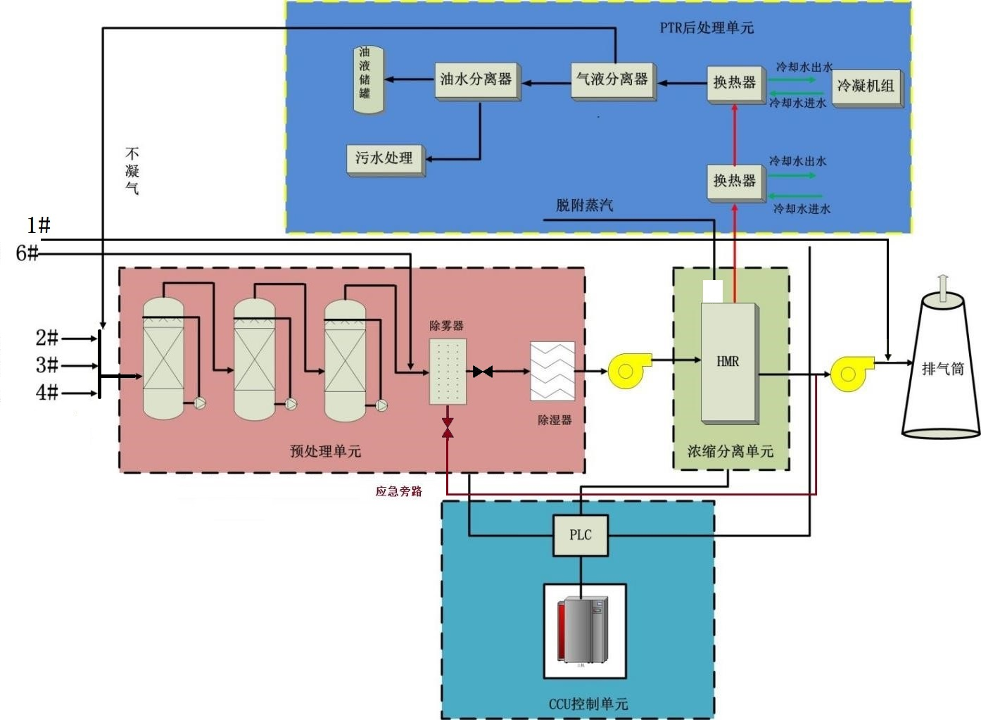
图6-3 工艺流程图
3、主要原辅材料及设备消耗
3.1原辅材料消耗情况
本项目原辅材料情况见表6-4。
表6-4 本项目原辅材料情况一览表
原料名称 | 年使用量 | 规格 | 运输方式 | 储存方式 | 备注
液碱 | 10吨 | 32% | 汽运 | 储罐 | 液体
硫酸 | 5吨 | 98% | 汽运 | 储罐 | 液体

3.2主要设备清单
本项目设备清单见表6-2。
表6-5 本项目设备情况一览表

六、建设项目工程分析
4、公用工程
4.1供电
本项目所用电源来自泰兴化工园区内110KV沿江变电所，园区内现有两座11万伏的变电所，可供电压为1万伏、3.5万伏、11万伏；园区内企业均为双回路供电，供电可靠率大于99.98%。
本项目装置配电分为生产装置部分和系统配套设施两个部分。配备两台800kVA的变压器，装置生产区、仪表控制室、主控楼、装置变电所的供配电系统、动力配电、照明、防雷及接地设计，能够满足本项目的变配电需要。
4.2供热
供热采用开发区卡万塔沿江热电有限公司蒸汽管网供热。
企业供热主要分为两部分：一是蒸汽供热，年用量24000t，用于反应过程中反应、产品烘干脱水等过程，蒸汽热源选用开发区卡万塔沿江热电厂蒸汽，园区内的卡万塔沿江热电厂供汽能力为230 t/h，压力为1.0和2.4Mpa。本工程蒸汽压力≥0.6Mpa(a)，由厂内现有系统供应。
4.3给排水
本次技改项目建成投入运营后不新增废水。
- 工程污染源分析
5.1废水
本次项目不新增员工，因此无生活污水产生。
本项目为废气处理设施改造项目，拆除原2#排气筒水洗喷淋装置和原3#排气筒水洗喷淋装置，在新增排气筒前新建水洗喷淋装置、酸洗喷淋装置、碱洗喷淋装置各1套、二级HMR（活性炭纤维吸脱附），由于废气量未发生变化，喷淋装置循环用水及更换周期等未发生调整，因此全厂废水量保持平衡，本次技改项目不新增废水。
5.2噪声
本项目噪声源主要是风机等设施。声级值在75-80dB(A)之间。
5.3废气
本次技改为排气筒合并，减少排气筒设置，废气经过集气系统收集后进入预混箱，为保证生产系统和回收系统的安全隔开，原排放口在进系统前的管上安装阻火器并设置一路旁通，旁路上利用原有活性炭吸附装置。在遇紧急情况下或设备检修时，关闭系统主风管阀门，开

六、建设项目工程分析
启旁路阀门，废气通过旁路管道经过活性炭吸附箱吸附后洁净排放。确保每条生产线可安全运行并实污染物可控处理，不涉及全厂废气污染源的变动。
5.4固废
本次技改为保证生产系统和回收系统的安全隔开，原排放口在进系统前的管上安装阻火器并设置一路旁通，旁路上利用原有活性炭吸附装置。现有项目中活性炭处理罐每月更换一次，一年产生量56t/a，属于危险废物，根据国家危险废物名录（2016），属于HW06（900-406-06），更换后外送泰兴市福昌固废处理有限公司无害化处置。本次技改将原有活性炭吸附装置旁通设置，仅在遇紧急情况下或设备检修时开启旁路阀门，废气通过旁路管道经过活性炭吸附箱吸附后洁净排放，且用活性炭纤维取代活性炭吸附，因此废活性炭产生量减少，根据业主提供资料，废活性炭产生量由原来的56t/a削减为10t/a，仍外送泰兴市福昌固废处理有限公司无害化处置。
表6-3 技改后全厂污染物排放量汇总表（t/a）
统计项目 |  |  | 污染物排放量t/a |  |  |  | 备 注
 |  |  | 产生量 | 本公司处  理削减量 | 接管排放量 | 最终排放量
废水 | 生产污水 | 废水量 | 101908 | 0 | 101908 | 101908 | 处理达接管标准后送开发区污水处理厂集中处理，最终符合GB18918-2002一级A标准排入长江
 |  | CODcr | 1215.457 | 1164.503 | 50.954 | 5.095
 |  | SS | 3.622 | -6.569 | 10.191 | 1.019
 |  | NH₃-N | 28.69 | 22.576 | 6.114 | 0.510
 |  | TP | 64.508 | 64.202 | 0.306 | 0.051
 |  | 苯胺类 | 67.463 | 67.217 | 0.246 | 0.051
 |  | 硝基苯类 | 4.158 | 4.157 | 0.001 | 0.001
 |  | 苯酚 | 15.286 | 15.238 | 0.048 | 0.031
废气 | 有组织  排放 | HCL | 0.5732 | 0.5521 |  | 0.0211 | 符合GB16297-1996  表2二级标准
 |  | N₂ | 62.0770 | 0.0000 |  | 62.0770
 |  | 甲苯 | 19.2100 | 18.6967 |  | 0.5133
 |  | 甲醇 | 7.4486 | 7.2287 |  | 0.2198
 |  | H₂ | 0.1540 | 0.0000 |  | 0.1540
 |  | NO | 0.7400 | 0.4782 |  | 0.2618
 |  | NO₂ | 0.7040 | 0.3143 |  | 0.3897
 |  | 氨气 | 0.0620 | 0.0372 |  | 0.0248
 |  | 对特辛基苯酚 | 0.0060 | 0.0054 |  | 0.0006
 |  | 二丙胺 | 0.0310 | 0.0293 |  | 0.0017
 |  | 粉尘 | 0.0780 | 0.0741 |  | 0.0039
 |  | 硫化氢 | 0.0060 | 0.0036 |  | 0.0024
 |  | 硫酸雾 | 0.2027 | 0.1217 |  | 0.0810
 |  | 三氯氧磷 | 0.0065 | 0.0064 |  | 0.0001
 |  | 三乙胺 | 0.0980 | 0.0855 |  | 0.0125
 |  | 十二烯 | 0.2970 | 0.2962 |  | 0.0008
 |  | 水 | 0.9102 | 0.8890 |  | 0.0212
 |  | 水合肼 | 0.4224 | 0.4110 |  | 0.0114
 |  | 异丙醇 | 0.0134 | 0.0134 |  | 0.000032
 |  | 异辛醇 | 0.1370 | 0.1366 |  | 0.000384
 |  | 杂质 | 0.0020 | 0.0020 |  | 0.000040
 |  | 正庚烷 | 0.5728 | 0.5668 |  | 0.0060
 |  | VOCs | 27.6072 | 26.8424 |  | 0.7648
 | 无组织  排放 | 甲醇 | 0.127 | 0 |  | 0.127 | 厂界符合GB16297-1996无组织排放标准
 |  | 甲苯 | 0.080 | 0 |  | 0.080
 |  | 氯化氢 | 0.0013 | 0 |  | 0.0013
 |  | 硫酸雾 | 0.051 | 0 |  | 0.051
 |  | VOCs | 0.197 | 0 |  | 0.197
固体废弃物 | S₁₋₁ |  | 61.475 | 61.475 |  | 0 | 泰兴市福昌环保科技有限公司
 | S₂₋₂ |  | 74.113 | 74.113 |  | 0
 | S₃₋₃ |  | 88.011 | 88.011 |  | 0
 | S₄₋₁ |  | 11.57 | 11.57 |  | 0
 | S₅₋₂ |  | 35.782 | 35.782 |  | 0
 | S₇₋₁ |  | 31.834 | 31.834 |  | 0
 | S₈₋₁ |  | 4.7871 | 4.7871 |  | 0
 | S₁₋₂ |  | 0.683 | 0.683 |  | 0
 | S₁₋₃ |  | 23.711 | 23.711 |  | 0
 | S₁₋₄ |  | 7.189 | 7.189 |  | 0
 | S₂₋₁ |  | 23.244 | 23.244 |  | 0
 | S₂₋₃ |  | 39.503 | 39.503 |  | 0
 | S₂₋₄ |  | 44.114 | 44.114 |  | 0
 | S₃₋₁ |  | 9.346 | 9.346 |  | 0
 | S₃₋₂ |  | 10.463 | 10.463 |  | 0
 | S₃₋₄ |  | 37.16 | 37.16 |  | 0
 | S₃₋₅ |  | 13.579 | 13.579 |  | 0
 | S₄₋₂ |  | 4.4022 | 4.4022 |  | 0
 | S₄₋₃ |  | 14.0174 | 14.0174 |  | 0
 | S₅₋₁ |  | 2.7208 | 2.7208 |  | 0
 | S₆₋₁ |  | 20.067 | 20.067 |  | 0
 | S₇₋₂ |  | 1.3914 | 1.3914 |  | 0
 | S₇₋₃ |  | 8.694 | 8.694 |  | 0
 | S₈₋₂ |  | 1.221 | 1.221 |  | 0
 | S₈₋₃ |  | 10.0385 | 10.0385 |  | 0
 | S₁₀₋₁ |  | 12.6066 | 12.6066 |  | 0
 | S₁₁₋₁ |  | 6.25 | 6.25 |  | 0
 | S₁₁₋₂ |  | 19.093 | 19.093 |  | 0
 | 污水处理污泥 |  | 260 | 260 |  | 0
 | 废活性炭 |  | 56 | 56 |  | 0
 | 废水处理浓缩废渣 |  | 529 | 529 |  | 0
 | 废包装物编织袋（粘附有害物，内袋） |  | 30 | 30 |  | 0
 | 废原料包装桶（沾附有害物，无法回用的） |  | 5 | 5 |  | 0
 | 废原料包装桶（未沾附有害物，外包装） |  | 5 | 5 |  | 0 | 厂内清水清洗后，水回用至生产工艺，相应的原料桶子由供应商回收
 | 生活垃圾 |  | 10 | 10 |  | 0 | 环卫部门

七、项目主要污染物产生及预计排放情况
内容  类型 | 排放源  （编号） | 污染物名称 | 处理前产生浓度及产生量（单位） | 排放浓度及排放量（单位）
大气污染物 | / | / | / | /
水污染物 | / | / | /
电离辐射和电磁辐射 | / | / | / | /
固体废物 | / | / | /
噪声 | 营运期噪声 | 风机 | 75~80dB（A）
对生态环境的影响分析：
本项目不新增用地，对生态环境基本无影响。

七、环境影响分析
施工期环境影响分析
本次技改为排气筒合并，减少排气筒设置，废气经过集气系统收集后进入预混箱，为保证生产系统和回收系统的安全隔开，原排放口在进系统前的管上安装阻火器并设置一路旁通，旁路上利用原有活性炭吸附装置。在遇紧急情况下或设备检修时，关闭系统主风管阀门，开启旁路阀门，废气通过旁路管道经过活性炭吸附箱吸附后洁净排放。本项目施工期涉及原排气筒拆除及备用活性炭吸附装置安装。
一、施工扬尘
施工期场地平整、地基处理及建筑材料的运输、装卸、堆放、混凝土搅拌等过程均会产生扬尘，直接危害现场操作人员的身体健康，随风飞扬后又会对周围的自然环境及居民生活产生一定的影响。为此应采取以下的措施：
（1）规范装卸作业，减少大风天气施工：水泥、砂石料在装卸、搅拌过程中易产生大量扬尘，施工单位应规范作业，尽可能避免在大风天气下装卸物料。水泥类物资应贮存于料库内，尽可能不要露天堆放，如堆放于室外，应注意加盖防雨布，减少扬尘量和材料损失。
（2）及时清扫，保持施工场地路面清洁：为减少施工扬尘，必须保持施工场地、进出道路以及施工车辆的清洁，可通过及时清扫、及时清洗施工车辆、禁止超载、防止沿途洒落等措施来保持场地路面的清洁，减少施工扬尘。
二、废水
建设期间废水主要为生活污水，集中收集后经厂区污水处理装置处置后排入园区下水管网送滨江污水处理厂处置，减小对环境的影响。
三、噪声
本项目施工期主要为新建喷烘车间场地平整、框架建设及燃煤热风炉的拆除，施工期产生的噪声影响较小，在施工过程中尽可能选用低噪音设备，对必须使用的高强度噪声设备应尽量避免同时使用，注意施工时间的合理安排。
四、固体废物
建筑垃圾也应及时清运至指定地点，不可在工地附近乱堆乱放，以免影响景观；也不可运到外面随意倾倒，影响生产和交通。集中收集后由环卫部门清运。
此外施工期需要关注的拆除设备，废弃的设备需按照相关管理要求进行妥善处置，不得随意丢弃。
此外对装置拆除和废弃危险化学品处置进行危害识别、风险评估，并制定严密的装置安全拆除和废弃危险化学品安全处置的实施方案，方案中应有具体的安全防范技术措施。参加装置拆除和废弃危险化学品处置的单位，必须具有国家规定的相应资质证书，并在其资质等级许可的范围内承揽工程。同时对参加装置拆除和废弃危险化学品处置人员进行培训，培训中必须着重明晰与作业相关的内容。
营运期环境影响分析
1大气环境影响分析
本次技改为排气筒合并，减少排气筒设置，废气经过集气系统收集后进入预混箱，为保证生产系统和回收系统的安全隔开，原排放口在进系统前的管上安装阻火器并设置一路旁通，旁路上利用原有活性炭吸附装置。在遇紧急情况下或设备检修时，关闭系统主风管阀门，开启旁路阀门，废气通过旁路管道经过活性炭吸附箱吸附后洁净排放。确保每条生产线可安全运行并实污染物可控处理，不涉及全厂废气污染源的变动。
废气处理装置系统组成：
①废气收集模块
废气收集模块的设计充分考虑不影响放空点自然排放状态，同时又保证排放的含溶剂尾气被有组织引入集气系统。选用防爆变频引风机，加装变频器，用于对主风机进行变频控制，既控制风机平稳起动，降低起动电流，同时在运行中还可以调节排风量。
排放废气包括酸碱性废气以及有机废气。2#、3#、4#排放管路分别接入缓冲罐，排放管路安装帘式止回阀，合并后的废气通过引风机抽送至三级洗涤塔。经过洗涤塔处理后的废气和6#排放管路合并通入除雾器和过滤器后送入HMR设备。特别设计备用应急旁路系统，可满足检修，紧急停车或其它情况下生产线排放废气的要求。
②预处理模块
由于废气中含酸碱性和水溶性的物质，因此本项目采用“三级水洗喷淋+除湿器”做为本案的预处理，水溶性物质去除率为95%。喷淋塔内安装2层以上的填料外加一层除雾层，循环水槽内存储1m³的循环水循环使用，循环液达到设定浓度后更换。由于经洗涤塔水洗后废气湿度较高，因此喷淋后需要除湿，确保进入废气治理设备HMR的废气湿度小于70%。
填料塔是以塔内的填料作为气液两相间接触构件的传质设备,填料塔的塔身是一直立式圆筒（如下图所示），底部装有填料支承板，填料以乱堆或整砌的方式放置在支承板上。填料的上方安装填料压板，以防被上升气流吹动。液体从塔顶经液体分布器喷淋到填料上，并沿填料表面流下。气体从塔底送入，经气体分布装置（小直径塔一般不设气体分布装置）分布后，与液体呈逆流连续通过填料层的空隙，在填料表面上，气液两相密切接触进行传质。填料塔属于连续接触式气液传质设备，两相组成沿塔高连续变化，在正常操作状态下，气相为连续相，液相为分散相。
填料塔具有生产能力大，分离效率高，压降小，持液量小，操作弹性大等优点。
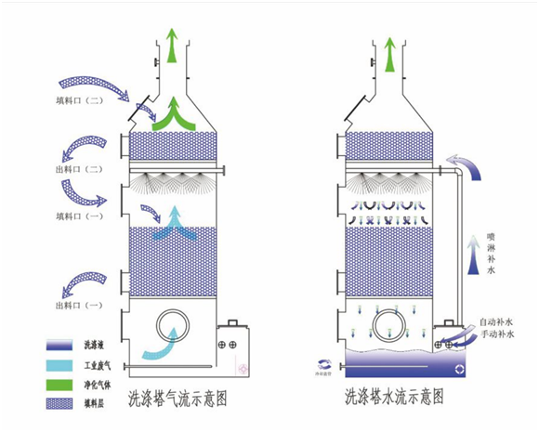
③HMR吸附模块
HMR吸附模块的切换阀全部采用性能可靠且有成功使用案例的气动挡板阀，高效率的挡板阀有利于气体进出的快速切换。
- 高质量的阀轴，能够长时间的在连续高温情况下保持良好的工作状态。
- 阀板为不锈钢材质，经久耐用，具有好的弹性和韧性，能够保证系统的密封性和使用寿命；且随着碰撞次数的增加，阀的密封会越来越好，小于5%的泄漏率和高密封性，保证有机废气的去除效率，达到环保的同时还可以为系统节约蒸气用量。
- 气动执行机构选用国际一流品牌，保证挡板阀稳定、快速、耐用、噪音小。
- 重要的气动元件均有位置信号反馈装置，用于位置指示和报警，若阀体有错位，系统会自动停车。
HMR吸附模块采用优质高效的活性炭纤维，脱附性能好、吸附率高，设备装置体积和设备占地面积降低，、节约能耗。吸附容量是普通活性炭的1～40倍。对二氯甲烷等有机溶剂吸附去除率高达98％以上，且使用寿命长。活性炭纤维具有更小、更多的全开放孔隙和更大的有效比表面积（本案选用BET＞1300的优质活性炭纤维，实际吸附量＞550g/KG，自然耐温高达500℃，具有工业应用的最佳高效性和安全性。
④吸附箱体设计
本案采用BTP环式吸附结构的箱体设计，高效的利用箱体空间达到最大的床层面积，保证过床层风速＜0.15m/s（＜0.1m/s），有效的提升了VOCs的吸附去除率。箱体充分考虑风压平衡，废气在箱体内分布均匀，吸附无死角。整体设备结构简易，维护方便。
⑤蒸气解析模块
蒸气解析是目前公认的最适合活性炭纤维的脱附工艺。利用活性炭纤维吸附率高、吸脱附速率快的特点，用蒸气可以达到优异的阻燃效果，可以极大的提升浓缩效果，解析完全，对吸附材料的循环使用提供了关键的技术支持。设计简单，运行可靠。设备在额定工况下解析蒸气用量为吸附溶剂的3-3.5倍，脱附有机蒸气浓度高，可以有效提高后端冷凝模块的冷凝效率。
⑥干燥模块
由于每次脱附结束后活性碳纤维芯上还残留有大量的水分，这些水分的存在不仅占据大部分活性碳纤维微孔，而且严重影响活性碳纤维对有机分子的吸附效率，导致平衡饱和吸附量下降。另外，经过再生（解吸）后碳纤维层温度一般在100℃以上，将严重影响活性碳纤维的吸附效率。因此本系统在设计时增加吸附床层降温装置，确保下一个周期吸附有机废气时，吸附床层温度在短时间内能降至40℃以下，以利于活性碳纤维的吸附效果。
⑦PTR后处理模块
从工艺的复杂程度来看，冷凝法是应用简单的液化工艺。本组合工艺中，采用二级螺旋板换热器冷凝的工艺，换热器选用SUS304材质。一级冷凝采用25-30℃冷却水对主要针对废气中水蒸气进行液化，可以有效降低二级冷凝的处理风量和冷凝消耗。二级冷凝采用7℃左右冷却循环水进行冷凝，可以保证脱附气液相有机溶剂混合物的充分冷凝。冷凝后的冷凝液通过分离器进行分离，结构简单可靠并可自动实现水和有机物的充分分离。不凝气排至设备前端循环处理。
从回收的产品来看，冷凝法是可直接见到回收产物的方法，便于对装置的运行情况进行评价。溶剂及回收的液体成分只与金属材料接触，洁净无污染。主体设备全部采用SUS304不锈钢材质，设备使用寿命达10年以上。
2、声环境影响分析
本项目正常生产期间噪声源主要为风机噪声等。厂方主要通过提高设备自动控制水平、合理安排工作时间、基础减振、将设备置于室内操作利用建筑隔声降噪等，同时合理规划布局，使噪声源远离居民。经分析，这些措施结合使用可有效地减轻项目建设和运行噪声对外环境特别是居住区的影响。
根据对该项目噪声源分布分析，我们选用以下模型进行预测：
①声源描述
声环境影响预测，一般采用声源的倍频带声功率级，A 声功率级或靠近声源某一位置的倍频带声压级，A 声级来预测计算距声源不同距离的声级。实际的室外声源组，可以用处于该组中部的等效点声源来描述。一般要求组内的声源具有大致相同的强度和离地面的高度；到接收点有相同的传播条件；从单一等效点声源到接收点间的距离r 超过声源的最大几何尺寸Hmax 二倍（r>2 Hmax）。假若距离r 较小（r≤2 Hmax），或组内的各点声源传播条件不同时（例如加屏蔽），其总声源必须分为若干分量点声源。
②单个室外的点声源在预测点产生的声级计算基本公式
如已知声源的倍频带声功率级（从63Hz 到8KHz 标称频带中心频率的8 个倍频带），预测点位置的倍频带声压级Lp(r)可按公式（A.1）计算：
Lp(r) = Lw + Dc − A（A.1）
A = Adtv + Aatm + Agr + Abar + Amisc
式中：Lw —倍频带声功率级，dB；
Dc —指向性校正，dB；它描述点声源的等效连续声压级与产生声功率级的全向点声源在规定方向的级的偏差程度。指向性校正等于点声源的指向性指数DI 加上计到小于4π 球面度（sr）立体角内的声传播指数。对辐射到自由空间的全向点声源，Dc=0dB。
A — 倍频带衰减，dB；
A div —几何发散引起的倍频带衰减，dB；
A atm —大气吸收引起的倍频带衰减，dB；
Agr—地面效应引起的倍频带衰减，dB；
A bar — 声屏障引起的倍频带衰减，dB；
A misc —其他多方面效应引起的倍频带衰减，dB。
衰减项计算按导则8.3.3—8.3.7 相关模式计算。
③室内声源等效室外声源声功率级计算方法
如声源位于室内，室内声源可采用等效室外声源声功率级法进行计算。设靠近开口处（或窗户）室内、室外某倍频带的声压级分别为Lp1 和Lp2。若声源所在室内声场为近似扩散声场，则室外的倍频带声压级可按公式（A.6）近似求出：
L P2= LPA −(TL +6 )（A.6）
式中：TL—隔墙（或窗户）倍频带的隔声量，dB。
④噪声贡献值计算
设第i 个室外声源在预测点产生的A 声级为L_{Ai}，在T 时间内该声源工作时间为ti；第j 个等效室外声源在预测点产生的A 声级为L_{Aj}，在T 时间内该声源工作时间为tj，则拟建工程声源对预测点产生的贡献值（Leqg）为：
N
i=1
M
j=1
Leqg=10 lg[1/T(Σt_{i}10^{0.1LAi}+Σt_{j}10^{0.1LAj} )]

式中：t_{j}—在T 时间内 j 声源工作时间，s；
t_{i} —在T 时间内i 声源工作时间，s；
T—用于计算等效声级的时间，s；
N—室外声源个数；
M—等效室外声源个数。
⑤预测值计算
预测点的预测等效声级(L eq )计算公式：
L eq =10 lg(10^{0.1Leqg}+10^{0.1Leqb})
式中：Leqg —建设项目声源在预测点的等效声级贡献值，dB(A)；
Leqb — 预测点的背景值，dB(A)。
使用以上预测模式，计算本项目厂界噪声结果（见下表）可以看出：
表7-3 主要评价点厂界噪声预测值 单位：dB（A）
点位 | 预测值 | 昼间 |  |  | 预测值 | 夜间
 |  | 本底值 | 叠加值 | 标准值 |  | 本底值 | 叠加值 | 标准值
N1厂东界 | 58.8 | 58.1 | 59.8 | 65 | 47.0 | 47.5 | 44.9 | 55
N2厂南界 | 63.7 | 60.3 | 64.4 | 65 | 50.4 | 50.3 | 50.7 | 55
N3厂西界 | 57.3 | 53.6 | 58.5 | 65 | 45.2 | 45.0 | 45.8 | 55
N4厂北界 | 58.2 | 52.4 | 64.9 | 65 | 43.5 | 43.4 | 43.9 | 55
由上表预测数据可知：在充分落实了上述消声降噪措施，并严格执行了相关作业制度的基础上，本项目各厂界噪声测点厂界噪声预测值及叠加背景值后仍符合《工业企业厂界环境噪声排放标准》（GB12348-2008）3类区标准限值要求。
3水环境影响分析
本次项目不新增员工，因此无生活污水产生。
本项目为废气处理设施改造项目，拆除原2#排气筒水洗喷淋装置和原3#排气筒水洗喷淋装置，在新增排气筒前新建水洗喷淋装置、酸洗喷淋装置、碱洗喷淋装置各1套、二级HMR（活性炭纤维吸脱附），由于废气量未发生变化，喷淋装置循环用水及更换周期等未发生调整，因此全厂废水量保持平衡，本次技改项目不新增废水。
4固体废弃物
本次技改为保证生产系统和回收系统的安全隔开，原排放口在进系统前的管上安装阻火器并设置一路旁通，旁路上利用原有活性炭吸附装置。现有项目中活性炭处理罐每月更换一次，一年产生量56t/a，属于危险废物，根据国家危险废物名录（2016），属于HW06（900-406-06），更换后外送泰兴市福昌固废处理有限公司无害化处置。本次技改将原有活性炭吸附装置旁通设置，仅在遇紧急情况下或设备检修时开启旁路阀门，废气通过旁路管道经过活性炭吸附箱吸附后洁净排放，且用活性炭纤维取代活性炭吸附，因此废活性炭产生量减少，根据业主提供资料，废活性炭产生量由原来的56t/a削减为10t/a，仍外送泰兴市福昌固废处理有限公司无害化处置。

八、建设项目采取的防治措施及治理效果
内容  类型 | 排放源  (编号) | 污染物  名称 | 防治措施 | 预期防治效果
大气污染物 | / | / | / | /
水污  染物 | / | / | / | /
固废  弃物 | / | / | / | /
噪声 | 营运期 | 风机 | 选用低噪声设备、合理安装设备、分段作业等 | 厂界噪声符合相关功能区要求
生态保护措施及预期效果 | /

九、结论和建议
结论：
（1）双键化工（泰兴）有限公司位于江苏省泰兴经济开发区疏港路8号，是一家台商独资企业。公司成立于2002年6月，注册资本532万美元，占地面积25309m²，其中建筑面积8702m²，现有员工160人，其中工程技术人员8人，安全环保管理人员5人。主要生产紫外线吸收剂系列产品、抗氧剂系列产品和热安定剂。
原环评中该企业全厂共设置6根排气筒，主要为反应工艺废气、物料贮运、输送过程中产生的部分无组织废气、生产车间成品袋装产生的部分无组织废气，废气主要是按生产车间分类处理后再集中排放。根据安全考虑，排气筒能合并的合并，车间内尽量减少排气筒设置，确保每条生产线可安全运行并实污染物可控处理，双键化工（泰兴）有限公司计划投资500万元，购置喷淋塔、主风机、高效联合催化回收利用装置等国产设备12台，利用原有厂房和公用设施对废气处理设施进行改建：
①将厂区内原1#、2#、3#、4#、6#排气筒合并至一根20m高新增的排气筒；
②拆除原2#排气筒水洗喷淋装置和原3#排气筒水洗喷淋装置，在新增排气筒前新建水洗喷淋装置、酸洗喷淋装置、碱洗喷淋装置各1套、二级HMR（活性炭纤维吸脱附）；
③为保证生产系统和回收系统的安全隔开，原排放口在进系统前的管上安装阻火器并设置一路旁通，旁路上利用原有活性炭吸附装置。
项目建成后，既可增加经济效益，又符合国家节能降耗、清洁生产的产业政策。
（2）经查：对照现有产业政策，本次建设项目产品和生产线均不属于《产业结构调整指导目录 （2011年本）2013年修订》、《江苏省工业和信息产业结构调整指导目录》、《泰州市产业结构调整指导目录》（2013年）中限制类、淘汰类发展产业。符合国家的相关产业政策。
（3）本项目正常运营中对环境的影响表现为噪声影响。
噪声：本项目噪声源主要为风机，厂方主要通过选用低噪声设备、合理设备安装、等措施，以有效避免噪声对外环境的影响。
（4）公众参与调查：该项目位于泰兴市开发区中部，拟建地周围均为企业，且项目主要为废气处理设施改建项目，对环境影响较小，因此公众参与简化。
综上所述，该项目选址较为合理，并对运营中所产生的环境污染采取相应的防治对策，噪声等污染物均可得到有效处置，但项目方仍需落实各项环保治理措施、强化现场管理，规范生产，在此基础上，项目建设具有可行性。
建议：
- 建设单位在项目实施过程中，加强对环保设施的运行管理，制定有效的管理规章制度，落实责任到人，杜绝发生事故性排放，确保建设项目的污染物排放量达到污染物排放总量控制指标的要求。
（2）建议建设单位进一步加大技术创新和管理力度，切实降低生产成本，减少“三废”产生，确保在环境和经济两方面取得显著成绩，达到进一步清洁生产的目的。

